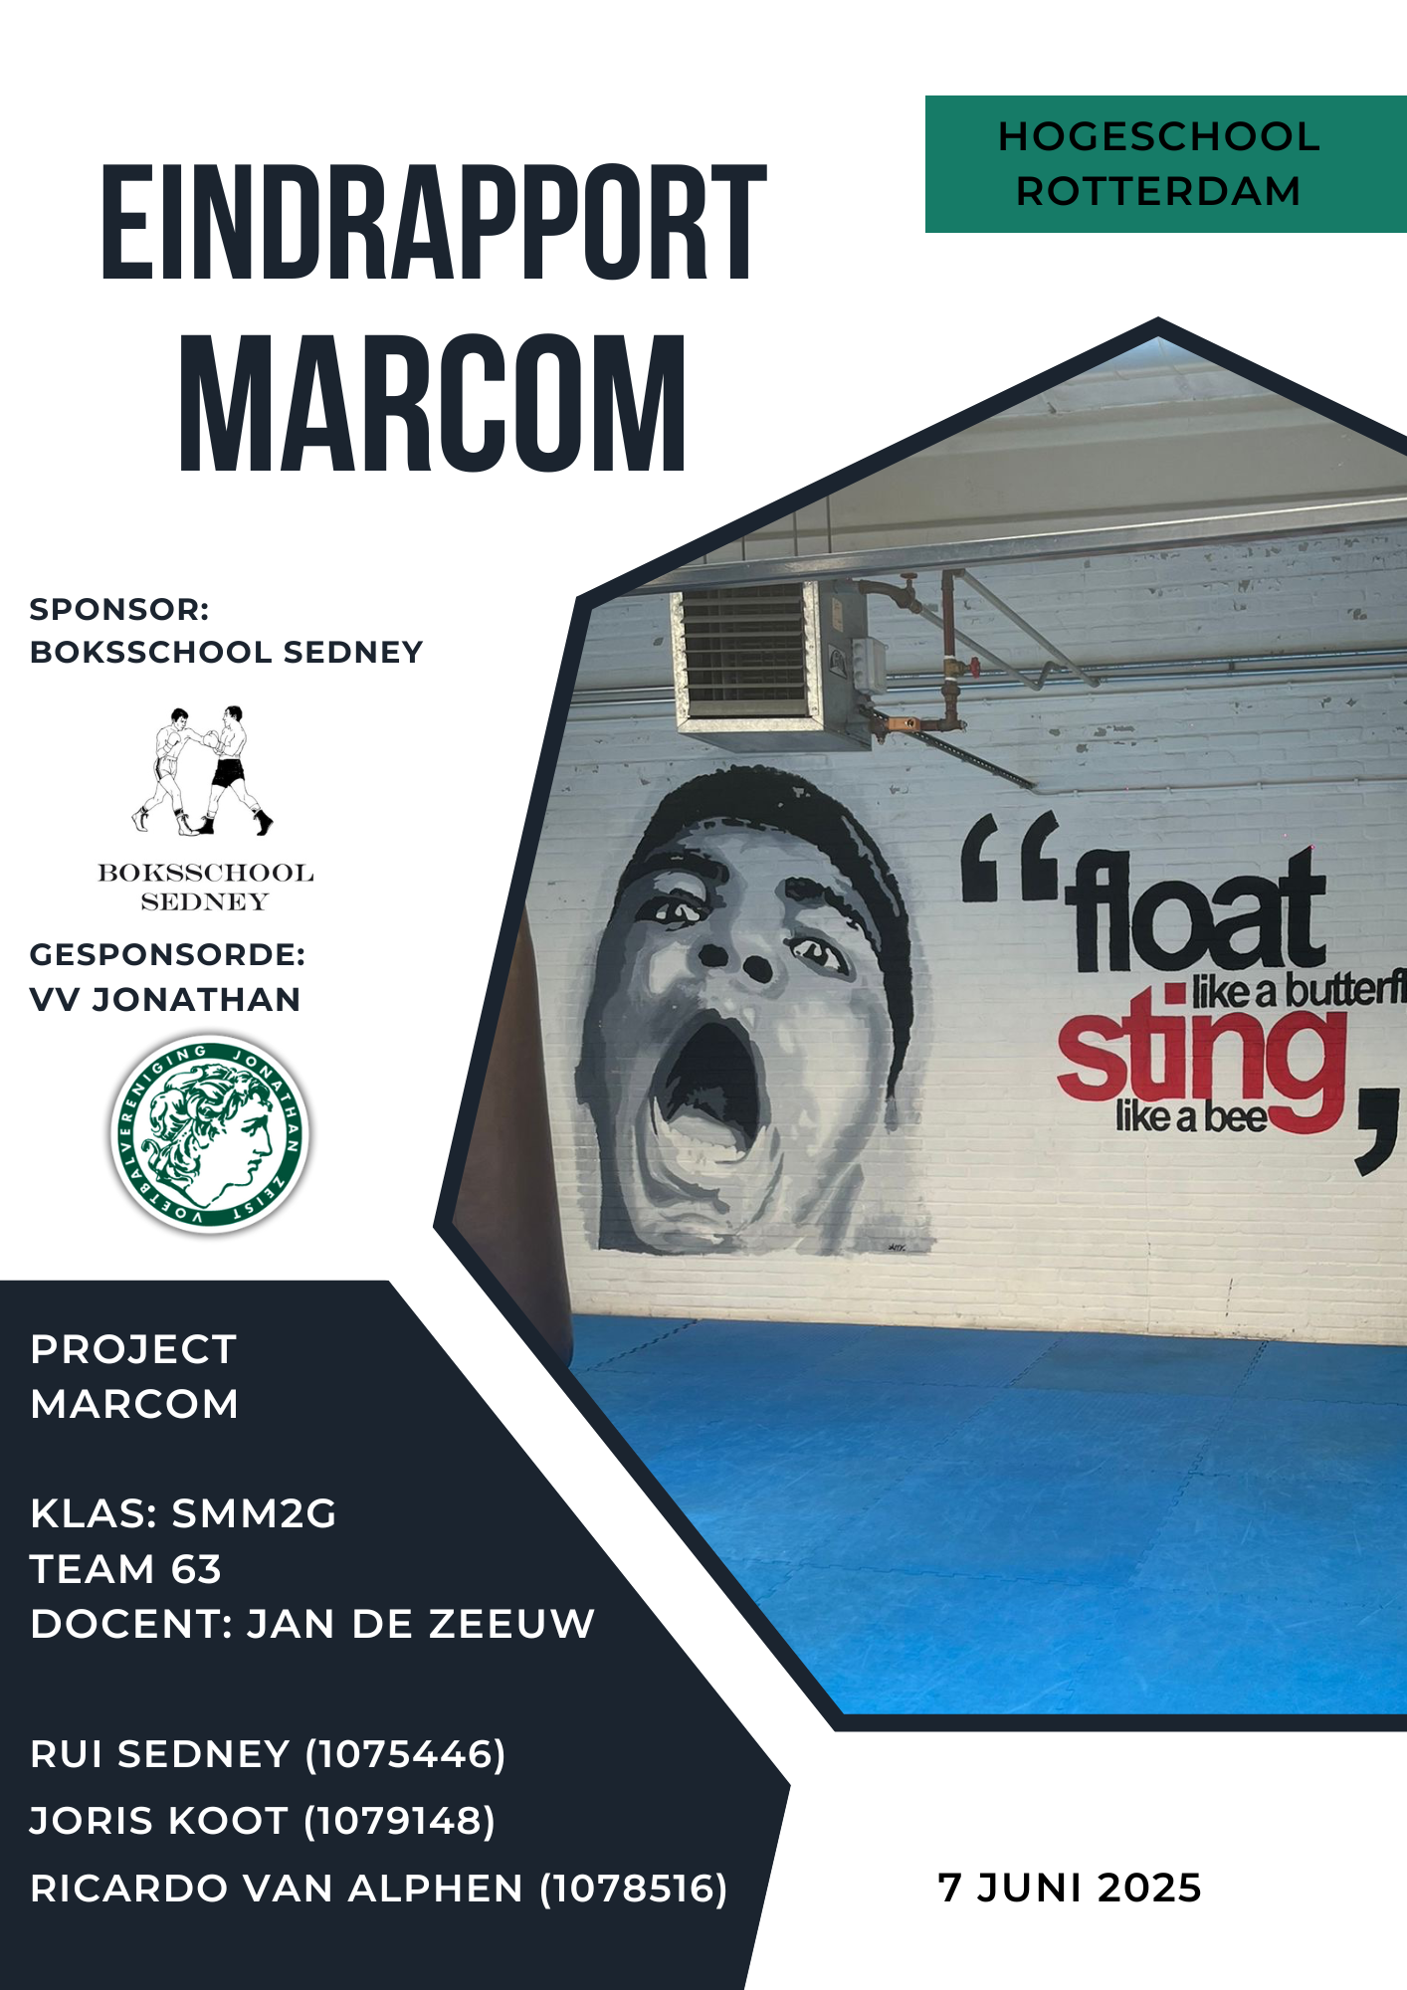
Inhoudsopgave
1. Opdrachtomschrijving 2
MARCOM 3
Situatieschets en achtergrond 3
Opdrachtomschrijving en doelstelling 4
Doelgroep en doelgroepbenadering 4
Verwachte resultaten 4
Samenwerking en planning 5
Verwijzing bijlagen 5
2. Belangrijkste resultaten & conclusies uit onderzoek (insights) 5
Conclusies deskerssearch 6
Conclusies Fieldresearch 8
3. Conceptontwikkeling 9
Eenmalige boksclinic leden VV Jonathan: 10
Teamwork TKO – Boksen voor Teamsporters 13
Concept: Fight & Football – Een hybride training op het veld 16
Gekozen concept, Eenmalige boksclinic leden VV Jonathan: 18
4. Campagneplan 20
5. Geproduceerde content/ reclame 22
Webpagina op twee kanalen 23
Post voetbal.nl 24
Informatieve post op drie verschillende kanalen 24
Hero video post op twee verschillende kanalen 25
Flyers offline 26
CTA-post op drie verschillende kanalen 26
Informatieve video over voordelen boksen op drie verschillende kanalen 27
Mail met laatste info voor event 28
CTA-post op boksschool sedney kanaal 28
6. Eventorganisatie 29
7. Resultaten van de campagne 30
Inleiding 31
Concrete resultaten 31
Resultaten op sociale media 31
Kwalitatieve observaties 32
Bewijs en visueel materiaal 32
Conclusie 33
Literatuurlijst 33
Bijlagen 35

1. Opdrachtomschrijving

MARCOM
Als onderdeel van het 2e jaar staat de marketingcommunicatie (MARCOM) project op het programma. Van de Hogeschool Rotterdam hebben wij als projectgroep (team 63) de opdracht gekregen om een sponsoractivatiecampagne te ontwikkelen en uitvoeren. Deze campagne moet een concrete bijdrage leveren aan het versterken van de samenwerking tussen Boksschool Sedney (de sponsor) en Voetbalvereniging VV Jonathan (de gesponsorde). Het project loopt van 3 maart tot en met 25 mei 2025, en wordt afgesloten met een fysiek sponsor activatie/evenement in mei.

De opdracht is onderdeel van een bredere leerlijn waarin wij als studenten leren om op basis van praktijkgericht onderzoek en creatieve strategieontwikkeling een werkende communicatiecampagne op te zetten, gericht op realistische doelgroepen, doelen en media-inzet.

Situatieschets en achtergrond
Boksschool Sedney is sinds 2018 sponsor van VV Jonathan, een van de grootste amateurvoetbalverenigingen van Nederland met ongeveer 1.800 leden. De samenwerking is ontstaan uit een combinatie van maatschappelijke betrokkenheid en strategische positionering. Vanuit dit partnerschap wil Boksschool Sedney met name haar naamsbekendheid vergroten onder de jeugd en jongeren binnen de vereniging. Ook is het doel om deze doelgroep actief kennis te laten maken met de bokssport, in de hoop dat een deel van hen lid wordt van de boksschool.

Hoewel Boksschool Sedney al zichtbaar is via een sponsorbord langs het veld en af en toe clinics die door voetbalteams worden afgenomen, wordt het sponsorschap momenteel niet actief benut als marketingmiddel. Er is dus ruimte voor verbetering. De clinics worden op dit moment incidenteel ingezet en de communicatie richting ouders en jeugdleden is beperkt. Afgelopen jaar zijn er ongeveer 5 tot 15 clinics afgenomen, maar deze leverden relatief weinig nieuwe lidmaatschappen op. De boksschool ziet hierin een gemiste kans, mede omdat boksen veel fysieke én mentale voordelen biedt voor jonge sporters.

De gesponsorde, VV Jonathan, is tevreden over de samenwerking. De sponsorcommissie is actief betrokken en staat open voor initiatieven die zowel de sponsor als de club versterken. Vanuit deze basis is het idee ontstaan om een activerende campagne te ontwikkelen die voor beide partijen van toegevoegde waarde is.
Opdrachtomschrijving en doelstelling
Vanuit de briefing en gesprekken met zowel de sponsor als de gesponsorde is de volgende opdracht geformuleerd:
Ontwikkel en implementeer een marketingcommunicatiecampagne van ongeveer drie weken die jongeren tussen de 12 en 16 jaar (jeugdspelers van VV Jonathan) activeert om deel te nemen aan een boksclinic bij Boksschool Sedney, met als uiteindelijke doel om nieuwe lidmaatschappen te genereren. De campagne eindigt met een fysiek activatiemoment.
De campagne moet voldoen aan de volgende randvoorwaarden:
- Gericht zijn op de jeugdleden van VV Jonathan en hun ouders/verzorgers.
- Aansluiten op de kernwaarden van Boksschool Sedney: respect, zelfbeheersing, toegankelijkheid en fysieke/mentale ontwikkeling.
- Gebruik maken van bestaande communicatiekanalen van VV Jonathan en Boksschool Sedney (zoals social media, trainers, website).
- Inzetten op een gefaseerde aanpak van awareness, considiration, action & loyalty.
- Evaluatie op basis van het aantal deelnemers aan de clinic en eventuele doorstroom naar lidmaatschap.

Doelgroep en doelgroepbenadering
De doelgroep voor deze campagne bestaat uit jeugdleden van VV Jonathan tussen de 12 en 16 jaar. Deze leeftijdsgroep is in ontwikkeling, zowel fysiek als mentaal, en heeft baat bij een sport als boksen waarin conditie, discipline en zelfvertrouwen centraal staan. Daarbij is de verwachting dat ouders/verzorgers een belangrijke rol spelen in de beslissing om zich aan te melden voor de boksclinic. Daarom is de campagne tweezijdig: gericht op jongeren én op hun ouders.

In de eerste campagneweek ligt de nadruk op het creëren van awareness: social media-posts, flyers in de kantine en aankondigingen via de trainers zorgen voor zichtbaarheid. In week 2 worden deelnemers overtuigd via video’s, verhalen van trainers en gerichte app-berichten. Week 3 staat in het teken van het activeren van twijfelaars, met een persoonlijkere benadering en een ‘laatste kans’ boodschap.

Verwachte resultaten
De campagne heeft als concrete KPI:
- Minimaal 10 deelnemers aan de gratis boksclinic tijdens het activerende event.
- Minimaal 1 nieuwe lidmaatschap in de weken na de campagne.

Daarnaast streven we naar een versterkte merkpositionering van Boksschool Sedney bij de doelgroep, een verbeterde samenwerking tussen sponsor en gesponsorde, en positieve betrokkenheid bij ouders en trainers.

Samenwerking en planning
Tijdens de uitvoering werken wij als projectgroep nauw samen met zowel Eugene Sedney (Boksschool Sedney) als Suresh Chadda (VV Jonathan). Beiden gaven aan open te staan voor het gebruik van hun communicatiekanalen, het organiseren van een fysiek event en het inzetten van trainers en vrijwilligers om de campagne te ondersteunen. Budget is niet beschikbaar, maar materiaal zoals promotieposts, foto’s en locaties kunnen in overleg worden geregeld.

Gedurende het project zullen wij als studenten gemiddeld 20 uur per week aan de campagne werken, zowel op school als op locatie. In overleg met de betrokken partijen wordt de exacte eventdatum bepaald. Tussentijdse updates en feedbackmomenten worden ingepland.

Verwijzing bijlagen
Voor meer inhoudelijke informatie over de briefing en de inhoudelijke context verwijzen wij naar de volgende documenten: (bijlage 1) briefing & (bijlage 2) debriefing.

2. Belangrijkste resultaten & conclusies uit onderzoek (insights)

Conclusies deskerssearch
Boksschool Sedney
Boksschool Sedney is de enige boksschool in Zeist, wel zijn er twee andere kickboksscholen in Zeist. Boksschool Sedney biedt een breed scala aan trainingen aan variërend van recreatief boksen tot boks psychotherapie. De school richt zich op een diverse doelgroep (jong en oud, mannen en vrouwen) en staat bekend om deskundige begeleiding in een veilige en laagdrempelige omgeving. (Boksschool Sedney, z.d.).
Voetbalvereniging Jonathan
VV Jonathan is een grote en maatschappelijk betrokken voetbalvereniging met circa 1.800 leden en een sterke focus op jeugdontwikkeling. De club werkt actief samen met sponsoren en organiseert regelmatig acties om financiële middelen te werven, onder andere voor een nieuw clubgebouw. (Voetbalvereniging Jonathan, ).
Inzichten over de actualiteit
De eerste interessante inzicht over de actualiteit is dat Naast traditionele sporten richten sponsors zich steeds meer op minder bekende sporten. Deze sporten hebben vaak een toegewijde en gepassioneerde fanbase, wat aantrekkelijke mogelijkheden biedt voor sponsors die zich willen onderscheiden. (amsterdams dagblad, 2025).
Als tweede is de Invloed van atleten als influencers. We zien dat steeds meer Atleten een steeds grotere rol als spelen influencers. Hun persoonlijke merk en online aanwezigheid zijn cruciaal voor sponsors die authentieke verbindingen met hun doelgroep zoeken (cruyf acedemy, 2025). Als laatste zien we de Maatschappelijke betrokkenheid en duurzaamheid. Groeiende verwachting dat merken zich inzetten voor maatschappelijke en duurzame doelen. Sponsors die authentiek bijdragen aan sociale kwesties en duurzaamheid worden positiever ontvangen door consumenten (sportnext, 2025).

Inzichten over de Markt
De populariteit van boksen is de afgelopen jaren sterk toegenomen, vooral onder jongeren. Dit komt doordat boksen niet alleen zorgt voor een goede lichamelijke conditie, maar ook bijdraagt aan de mentale gezondheid. Jongeren tussen de 12 en 16 jaar zitten vaak in een fase waarin ze te maken krijgen met prestatiedruk, onzekerheid of stress. Boksen biedt hun een positieve uitlaatklep. Het verbetert niet alleen het uithoudingsvermogen en de coördinatie, maar versterkt ook het zelfvertrouwen en de weerbaarheid (Alkmaars Dagblad, 2023).
Daarnaast speelt sociale media een belangrijke rol in de groeiende interesse in de bokssport. Op platforms zoals Instagram en YouTube laten influencers en topsporters regelmatig hun bokstrainingen zien. Jongeren worden hierdoor geïnspireerd en raken sneller geïnteresseerd in het volgen van trainingen of clinics. Een boksclinic sluit perfect aan bij deze ontwikkeling door jongeren op een leuke en veilige manier kennis te laten maken met de sport (Alkmaars Dagblad, 2023).
Tot slot is de veiligheid binnen de bokswereld sterk verbeterd. De Nederlandse Vechtsportautoriteit heeft een keurmerk ingevoerd dat vechtsportscholen beoordeelt op onder andere trainerskwalificaties, sportethiek en veilige accommodaties. Hierdoor kunnen jongeren veilig trainen onder professionele begeleiding. Gemeenten zoals Amsterdam hebben dit keurmerk zelfs opgenomen in hun sportbeleid (Nederlandse Vechtsportautoriteit, 2023). Dit maakt boksen toegankelijker en aantrekkelijker voor een bredere groep jongeren.
Inzichten over de klant
Uit onderzoek blijkt dat mensen die naar een boksschool gaan, dit niet alleen doen om fit te worden. Ze willen ook sterker in hun schoenen staan, meer discipline krijgen en zich ergens thuis voelen (Nederlandse Boksbond, 2021). De meeste klanten zijn jongeren en volwassenen uit de buurt, met verschillende achtergronden. Zij zoeken een plek waar ze zich veilig voelen en waar respect belangrijk is (Mulier Instituut, 2020). Voor veel mensen is de boksschool een tweede thuis, waar de trainer een belangrijke rol speelt. Het is belangrijk dat klanten zich gezien en serieus genomen voelen. Steeds meer vrouwen en jongeren kiezen ook voor boksen. Ze willen hiermee hun zelfvertrouwen vergroten en lekker in beweging blijven (Sportinnovator, 2021). Dit laat zien dat boksscholen steeds meer openstaan voor iedereen, ongeacht wie je bent of waar je vandaan komt.

Gekozen doelgroep (12-16 jaar):
In de gesprekken met Boksschool Sedney hebben we interessante informatie gehaald over welke doelgroep we willen bereiken. Zo werd er in een gesprek vertelt dat ze vroeger ook jeugdboxen hadden, maar hier niet genoeg interesse meer voor was. Er werd dan ook gezegd dat hij het leuk zo vinden om dit dan weer te kunnen geven. Hier gingen wij dan ook verder mee aan de slag. En hebben we onderzoek gedaan over deze doelgroep.

Fysieke en mentale ontwikkeling
Jongeren tussen 12 en 16 jaar zitten in een fase waarin ze fysiek en mentaal veel ontwikkelen. Boksen helpt hen bij het opbouwen van kracht, uithoudingsvermogen en discipline, wat hen in zowel sport als het dagelijks leven zou helpen.

Aansluiting bij VV Jonathan
Boksschool Sedney zich specifiek richt op leden van VV Jonathan tussen de 12 en 16 jaar, omdat boks training hun voetbalprestaties kan verbeteren, en ze zelfverzekerder kan maken. Ook heeft boksschool Sedney weinig/ geenleden onder deze leeftijdscategorie waardoor hier groei te behalen valt.

Populariteit van boksen onder jongeren
Boksen is steeds populairder onder jongeren, mede door sociale media en de toenemende erkenning van de sport als effectieve training. Jongeren zien influencers en atleten boksen en raken hierdoor gemotiveerd om zelf te beginnen alleen weten niet altijd waar te beginnen, een samenwerking met VV Jonathan en de boksschool kan het perfecte opstapje zijn.

Sociale en maatschappelijke voordelen
Voor jongeren kan boksen helpen bij zelfvertrouwen, discipline en het omgaan met stress. Dit past goed bij de kernwaarden van Boksschool Sedney, waar respect en zelfbeheersing centraal staan.

Conclusies Fieldresearch
Belangrijkste conclusie Enquête:
Ons is duidelijk geworden dat we ook de juiste doelgroep hebben ontvangen met de enquête. Dit kunnen we herleiden dat iedereen die de enquête heeft ingevuld tussen de 12 en 16 is (bijlage…). We zien ook dat iedereen lid is van vv Jonathan Een van de belangrijkste conclusies die uit de enquête is gekomen, is dat 73,3 procent van de ondervraagde wel eens van boksschool Sedney heeft gehoord (bijlag 6). Dit betekent dat de bekend onder de leden van vv Jonathan, dus hier weinig aandacht meer aan worden besteed. Het meeste worden ze bekend via vrienden en familie (bijlage 7). Ook is er uitgekomen Dat 46,2 procent interesse zou hebben in boks trainingen en 34.6 procent misschien. Dit geeft ons de conclusie dat veel mensen interesse hebben in een boks clinic. (Bijlage 8). Ook hebben we meegekregen dat veel mensen dit meerdere keren zouden willen. (Bijlage 9)

Belangrijkste conclusie interview
Voorafgaand aan de boksclinic van Boksschool Sedney in samenwerking met VV Jonathan gaven jongeren van 12 tot 16 jaar aan positief tegenover de activiteit te staan. In interviews benoemden zij boksen als een stoere en interessante sport, vooral vanwege de fysieke uitdaging, het leren van techniek en het opbouwen van zelfvertrouwen. Hoewel voor de meesten dit hun eerste kennismaking met boksen zou zijn, spraken zij al interesse uit op basis van wat ze erover wisten. Ze verwachtten dat boksen een goede aanvulling zou zijn op hun voetbaltraining, onder andere vanwege de positieve effecten op conditie, fysieke weerbaarheid en focus. De samenwerking met VV Jonathan werd als een groot pluspunt ervaren: jongeren gaven aan sneller deel te nemen wanneer de activiteit via hun vertrouwde club wordt aangeboden. Ook vonden zij het praktisch als bokslessen direct aansluiten op hun reguliere voetbaltraining. Een bijdrage van €10 tot €20 per training werd als redelijk beschouwd. Uit de interviews bleek duidelijk dat er belangstelling en draagvlak is voor boksen als structurele toevoeging aan het sportaanbod, mits het laagdrempelig en goed georganiseerd wordt aangeboden. (bijlage 4)

3. Conceptontwikkeling

Concepten VV Jonathan & Boksschool Sedney
Eenmalige boksclinic leden VV Jonathan:
VV Jonathan en Boksschool Sedney slaan de handen ineen om jeugdspelers een kans te bieden: een gratis Boksclinic om jeugdleden kennis te laten maken met de voordelen van boksen. Dit helpt spelers fysiek en mentaal sterker te worden, terwijl ze kennismaken met de sport en de trainingsmethode van Boksschool Sedney.
Om de drempel laag te houden, is de boksclinic voor VV Jonathan leden gratis. Als ze enthousiast zijn, kunnen ze met korting lid worden van Boksschool Sedney.
Doelstellingen:
- Doelstellingen van de samenwerking Jeugdspelers van VV Jonathan laten kennismaken met boksen als aanvullende sport.
Uit de enquête is gebleken dat een groot gedeelte wel is van boksschool Sedney heeft gehoord (73,1%) (bijlage 6) en ook dat een groot gedeelte is geïnteresseerd in boks trainingen in samenwerking met VV Jonathan (80,8%) (bijlage 8), de meeste gaven hierbij aan dat ze nog nooit hebben gebokst (53,8%) (bijlage 8), of maar een paar keer (34,6%) (bijlage 8). Hier kan de boksschool samen met VV Jonathan perfect op inspelen om zo de jeugd leden kennis te laten maken met boksen, en ze de kans bieden om gratis een clinic te volgen.
- De fysieke en mentale weerbaarheid van spelers verbeteren.
Uit de enquête is gebleken dat het grootste gedeelte wil boksen om ‘’jezelf te leren verdedigen’’ (39,1%) (bijlage 9)
- Een plan opstellen om zo meer lidmaatschappen bij Boksschool Sedney te krijgen door het inzetten van VV Jonathan.

- De zichtbaarheid en regionale positie van Boksschool Sedney versterken.
73,1% (bijlage 6) heeft wel eens van Boksschool Sedney gehoord, de overige 26,9% (bijlage 6) hopen we met deze samenwerking aan te spreken zodat de naamsbekendheid nog groter wordt. De 73,1% (bijlage 6) hopen we hiermee aan Boksschool Sedney te binden.
- VV Jonathan verrijken met een uniek sportaanbod zonder extra belasting voor voetbaltrainers.
Leden van VV Jonathan kunnen terecht bij Boksschool Sedney, wat hun voetbalprestaties zou verbeteren, zonder dat VV Jonathan daar zelf extra trainers voor hoeft in te zetten. Jeugdleden worden zelfverzekerder wat hun ook zou helpen in hun dagelijkse leven.

Concept:
Activatie voor VV Jonathan-leden
- Eenmalige boksclinic bij Boksschool Sedney.
- Gratis boksclinic voor vv jonathan leden, zodat spelers kennis kunnen maken met de sport
- Instroomabonnement bij Boksschool Sedney: 25% korting op een lidmaatschap/10 rittenkaart voor deelnemers van de clinic.
- Professionele begeleiding door ervaren bokscoaches.
- Directe communicatie met ouders over de voordelen van boksen als extra sport.

Praktische details
- Voor wie? Jeugdspelers van VV Jonathan tussen de 12 en 16 jaar.
- Waar? Boksschool Sedney (Johan van Olderbarnevelt laan 48).
- Wanneer? Donderdag 29 Mei (12:00)
- Kosten na de proefperiode?
  - VV Jonathan-korting: €X per maand (25% korting op een lidmaatschap/10 rittenkaart).
  - Flexibel instromen: geen langdurige verplichtingen.

Campagne
Fase 1: Promotie & Start
- Bekendmaking via VV Jonathan (social media, flyers, nieuwsbrieven).
- Bekendmaken via Boksschool (social media, flyers)
- Bekendmaking via website VV Jonathan & website Boksschool Sedney
- Bekendmaking via Voetbal.nl app
- Hero video, zelfverzekerder door boksen
- Informatieve video over voordelen boksen

Fase 2: Uitvoering
- Boksclinic bij Boksschool Sedney, exclusief voor VV Jonathan-spelers tussen de 12-16 jaar.
- Actieve communicatie met spelers, trainers en ouders over de voordelen.
Fase 3: Lidmaatschapsaanbod & Behoud
- Gebruik van een persoonlijke benadering: trainers van Boksschool Sedney geven feedback en stimuleren enthousiaste deelnemers om verder te gaan met boksen.
- Deelnemers van de clinic, krijgen een exclusief aanbod. Voordelen voor beide partijen
Boksschool Sedney
- Toegang tot een grote groep sportieve jongeren met interesse in een extra sport.
- Structurele instroom van potentiële leden vanuit VV Jonathan.
- Doorstroom van proefdeelnemers naar betalende leden.
- Positieve promotie via VV Jonathan.
- Koppeling met een grote voetbalclub, wat de geloofwaardigheid en aantrekkingskracht vergroot.
VV Jonathan
- Sterkere, weerbaardere en fittere spelers.
- Fysiek en mentaal sterkere spelers, wat de prestaties op het veld ten goede komt.
- Extra trainingsmogelijkheid zonder extra belasting voor voetbaltrainers.
- Innovatieve samenwerking die de club aantrekkelijker maakt voor leden.
- Uniek aanbod voor jeugdleden.

Storytelling:
In de storytelling video zie jij een voetbalster die eerst heel onzeker is, haar duels verliest en alle kansen mist. Wanneer ze in contact komt met boksen raakt ze zelfverzekerder, durft ze duels aan te gaan, en schiet ze de kansen met overtuiging erin. Hiermee willen we laten zien dat boksen zelfvertrouwen creëert en het positieve voordelen kan hebben op je voetbalprestaties. (bijlage 24)
Key visual:
(Zie bijlage 11)

Teamwork TKO – Boksen voor Teamsporters
Wat houdt deze cursus in?
Bij Boksschool Sedney bieden we een unieke zes weekse Bokstraining speciaal voor teamsporters tussen de 12 en 16 jaar, 73,1% (bijlage 6) van deze jongeren heeft wel is van Boksschool Sedney gehoord. Deze cursus helpt teams om fysiek en mentaal sterker te worden door middel van boks technieken en teamgerichte oefeningen, veel weten nog niets of bijna helemaal niets van boksen 34,6% (bijlage 7). 50% (bijlage 8) heeft misschien interesse in boks cursussen met het team, 46,2% (bijlage 8) heeft interesse in boks cursussen, blijkt uit de enquête.
Boksen is een perfecte aanvulling op teamsporten zoals voetbal, basketbal, hockey en handbal, omdat de explosiviteit, reactievermogen en doorzettingsvermogen verbetert. Tijdens deze training werken teams aan kracht, snelheid en communicatie, waardoor ze niet alleen individueel groeien, maar ook als team beter gaan presteren.
De cursus bestaat uit zes trainingen van 75 minuten waarin verschillende aspecten van boksen worden behandeld. Uit de enquête blijkt 80,8% (bijlage 8) interesse heeft in boks trainingen in samenwerking met VV Jonathan. 53,8% (bijlage 8) heeft nog nooit gebokst, via deze manier kunnen we ze dus kennis laten maken met de sport. In de eerste weken ligt de focus op de basis: houding, voetenwerk en stoottechnieken. Daarna wordt de intensiteit opgebouwd met kracht- en conditietraining, reactievermogen-oefeningen en mentale weerbaarheid. Het grootste gedeelte 34,8% (bijlage 8) wil fit en sterk worden, het 1 na grootste gedeelte 26,1% (bijlage 8), wil zelfvertrouwen opbouwen en 21,7% (bijlage 8) wil stress kwijtraken. Door duo- en teamoefeningen leren sporters sneller beslissingen nemen en beter op elkaar inspelen, wat direct toepasbaar is in hun eigen sport. Er wordt niet full-contact gespard, maar gecontroleerde oefenvormen helpen spelers om zich comfortabeler te voelen in competitieve situaties. 39,1% (bijlage 9) zou willen boksen om zichzelf te kunnen verdedigen, 21,7% (bijlage 9) wil een betere conditie. Deze twee factoren sluiten perfect aan op het aanbod van Boksschool Sedney.
Elke week heeft een eigen thema, 38,5% (bijlage 9) heeft het liefst bokstrainingen als wekelijkse training naast het voetbal, 30,8% (bijlage 9) wil het in een clinic van een paar lessen. Hiervoor kiezen we in dit concept voor een traject van meerdere weken. Zo draait de tweede week om kracht en explosiviteit, terwijl in week drie reactievermogen en snelheid centraal staan. In week vier wordt mentale veerkracht getraind met ademhalingstechnieken en doorzettingsvermogen-drills. Week vijf richt zich op communicatie en samenwerking, waarbij teams leren om beter samen te werken onder druk. De laatste training is een uitdagende team battle waarin alle geleerde skills samenkomen. Na afloop ontvangen deelnemers een certificaat en kunnen ze terugkijken op een fysiek en mentaal versterkende ervaring.
Deze cursus is geschikt voor sportteams die hun prestaties naar een hoger niveau willen tillen, maar ook voor schoolteams of vriendengroepen die samen een sportieve uitdaging zoeken. Het helpt spelers om sneller te reageren, sterker te worden en beter samen te werken – essentiële vaardigheden voor elke teamsporter.

Waarom deze cursus?
Op hoog niveau presteren in teamsport vraagt meer dan alleen technische vaardigheden. Kracht, snelheid, reactievermogen en mentale weerbaarheid zijn minstens zo belangrijk. Boksen is een van de meest complete trainingen om deze elementen te verbeteren. Het helpt sporters om explosiever te bewegen, sneller beslissingen te nemen en beter om te gaan met druk – eigenschappen die in elke teamsport een verschil maken.
In deze cursus wordt boks training gecombineerd met teamwork en strategische oefeningen. Dit betekent niet alleen werken aan fysieke fitheid en coördinatie, maar ook aan communicatie en samenwerking binnen het team. Hoe reageer je onder druk? Hoe blijf je gefocust als vermoeidheid toeslaat? Hoe versterk je het onderlinge vertrouwen en de teamchemie? Door middel van intensieve partnerdrills en uitdagende scenario’s leren deelnemers hoe ze elkaar kunnen versterken, zowel fysiek als mentaal.
Deze cursus is perfect voor sportteams en vriendengroepen die op zoek zijn naar een uitdagende en effectieve manier om samen sterker te worden. Of je nu wilt werken aan snelheid, conditie, kracht of mentale weerbaarheid, deze training geeft je de tools om jezelf én je team naar een hoger niveau te tillen
Campagne
Promotie & Start
- Bekendmaking via VV Jonathan (social media, flyers, nieuwsbrieven).
- Bekendmaken via Boksschool (social media, flyers)
- Bekendmaking via website VV Jonathan & website Boksschool Sedney
- Bekendmaking via Voetbal.nl app
- Hero video, zelfverzekerder door boksen
- Informatieve video over voordelen van boksen

Voordelen voor beide partijen
Boksschool Sedney
- Toegang tot een grote groep sportieve jongeren met interesse in een extra sport.
- Structurele instroom van potentiële leden vanuit VV Jonathan.
- Positieve promotie via VV Jonathan.
- Koppeling met een grote voetbalclub, wat de geloofwaardigheid en aantrekkingskracht vergroot.
VV Jonathan
- Sterkere, weerbaardere en fittere spelers.
- Fysiek en mentaal sterkere spelers, wat de prestaties op het veld ten goede komt.
- Extra trainingsmogelijkheid zonder extra belasting voor voetbaltrainers.
- Innovatieve samenwerking die de club aantrekkelijker maakt voor leden.
- Uniek aanbod voor jeugdleden.

Storytelling:
In de storytelling video zie jij een voetbalster die eerst heel onzeker is, haar duels verliest en alle kansen mist. Wanneer ze in contact komt met boksen raakt ze zelfverzekerder, durft ze duels aan te gaan en schiet ze de kansen met overtuiging erin. Hiermee willen we laten zien dat boksen zelfvertrouwen opbouwt en het positieve voordelen kan hebben op je voetbalprestaties. Wat jongeren motiveert deel te nemen aan de bokssport. (Bijlage 24)

Key visual:
(Zie bijlage 13)

Concept: Fight & Football – Een hybride training op het veld
Inleiding
Op basis van onze enquête en interviews blijkt dat een grote groep jeugdleden (12–16 jaar) van VV Jonathan interesse heeft in boksen en dit ziet als aanvulling op hun voetbaltraining. 80,8% (bijlage 8) toonde interesse in bokstrainingen in samenwerking met VV Jonathan, en 34,8% (bijlage 9) gaf aan wekelijkse training te willen na het voetbal. Vanuit die behoefte introduceren we een structureel en vernieuwend concept: Fight & Football – een wekelijkse gecombineerde training waarin voetbal en boksen samenkomen op het veld.

Het concept: één training, twee sporten
Fight & Football is een 1,5 uur durende veldtraining die bokstechnieken en voetbalvaardigheden integreert. Denk aan boksoefeningen in warming-upvorm, bokszakintervallen in conditieblokken en bokscoördinatie als mentale prikkel voor positioneel voetbalspel. De training vindt plaats op het voetbalveld van VV Jonathan onder begeleiding van zowel een voetbaltrainer als een boksinstructeur van Boksschool Sedney.

Positionering en verhaal (storytelling)
"Train als een kampioen. Speel als een team."
Dit concept geeft jongeren een unieke kans om hun mentale en fysieke vaardigheden te versterken. Boksen bouwt zelfvertrouwen en controle, terwijl voetbal teamplay en strategie vereist. Door deze sporten te combineren ervaren jongeren hoe zij zichzelf én elkaar kunnen verbeteren. Boksschool Sedney staat voor mentale kracht en respect, en VV Jonathan voor teamwork en plezier – Fight & Football verbindt beide werelden. Hierdoor staan ze zelfverzekerder op het veld, wat hun prestaties verbeteren, en staan ze zelfverzekerder in de maatschappij. 26,1% (bijlage 8) gaf aan zelfvertrouwen te willen opbouwen door middel van boks trainingen.

Waarom dit werkt
- Aantrekkingskracht: 46,2% (bijlage 8) van de ondervraagde jongeren is direct geïnteresseerd in bokstrainingen; 34,6% (bijlage 8) twijfelt nog. Door dit aan te bieden als onderdeel van hun bestaande voetbalroutine verlagen we de drempel.
- Ontwikkeling: Jongeren benoemen zelfvertrouwen, verdediging en conditie als belangrijkste motieven – precies de elementen die boksen toevoegt aan voetbal.
- Laagdrempelig: De training vindt plaats op hun eigen veld, binnen hun vertrouwde omgeving en team. Geen aparte reis of extra club.
- Verbinding: Door samen te trainen onder begeleiding van trainers uit beide werelden, ontstaat wederzijds begrip en versterkt dit de relatie tussen sponsor en gesponsorde.
Voordelen voor beide partijen
Boksschool Sedney
- Toegang tot een grote groep sportieve jongeren met interesse in een extra sport.
- Structurele instroom van potentiële leden vanuit VV Jonathan.
- Positieve promotie via VV Jonathan.
- Koppeling met een grote voetbalclub, wat de geloofwaardigheid en aantrekkingskracht vergroot.
VV Jonathan
- Sterkere, weerbaardere en fittere spelers.
- Fysiek en mentaal sterkere spelers, wat de prestaties op het veld ten goede komt.

Key visual:
(Zie bijlage 12)

Gekozen concept, Eenmalige boksclinic leden VV Jonathan:
Onderbouwde interesse vanuit de doelgroep
Uit de enquête onder jeugdleden van VV Jonathan (12–16 jaar) blijkt:
- 46,2% heeft interesse in bokslessen (bijlage 9);
- 34,6% twijfelt nog, maar staat er dus voor open (bijlage 9);
- 80,8% toonde interesse in een boksclinic in samenwerking met VV Jonathan (bijlage 8);
- 53,8% heeft nog nooit gebokst, maar wil het wel eens proberen (bijlage 8).
Dit laat zien dat een groot deel van de doelgroep nieuwsgierig is naar boksen, maar mogelijk nog een laagdrempelige kennismaking nodig heeft om de stap te zetten.

Herstart jeugdboksen bij Boksschool Sedney
Tijdens gesprekken met Boksschool Sedney kwam naar voren dat zij in het verleden jeugdboksen aanboden, maar dit aanbod is stopgezet wegens gebrek aan animo. De eigenaar gaf aan dit graag weer op te pakken als er voldoende belangstelling is.
Een eenmalige clinic kan het laatste zetje in de rug zijn voor de mensen die twijfelen: bij voldoende opkomst kan dit leiden tot een structureel aanbod voor jongeren, wat aansluit bij de doelstellingen van de boksschool.

Veilige en laagdrempelige kennismaking
Voor veel jongeren is boksen onbekend terrein. Een gratis, eenmalige clinic:
- Verlaagt de drempel tot deelname;
- Vindt plaats in een vertrouwde context (via de voetbalclub);
- Laat jongeren op een veilige en vrijblijvende manier kennismaken met de sport, de trainers en de sfeer van de boksschool.

Strategische activatie binnen sponsorrelatie
De clinic sluit perfect aan op de doelstellingen van het sponsorproject:
- Boksschool Sedney krijgt de kans om nieuwe leden aan te trekken;
- VV Jonathan biedt zijn leden een unieke extra training die past bij mentale en fysieke ontwikkeling;
- Beide partijen versterken hun samenwerking door een concreet en zichtbaar evenement.

Meetbaar effect met potentie tot vervolg
Een eenmalige clinic maakt het mogelijk om:
- Deel te nemen aan een proefactiviteit zonder verplichtingen;
- Het effect en de animo te meten;
- Deelnemers na afloop een aantrekkelijk vervolgaanbod te doen (zoals korting op een rittenkaart of lidmaatschap).

Samenvattend
De eenmalige boksclinic is gekozen als doelgerichte, laagdrempelige en strategische activatievorm. Het sluit aan op de behoefte van de doelgroep, geeft Boksschool Sedney de kans om jeugdboksen nieuw leven in te blazen, en biedt beide partijen meetbaar resultaat én potentie voor vervolg.

4. Campagneplan

Awareness.
Voor de Awareness fase hebben we weinig content ingepland, omdat veel leden van vv Jonathan boksschool Sedney al kennen namelijk 73.1(bijlage 6). Hier hoefde we dus geen aandacht meer aan te besteden. Het enige waar we op wouden focussen is onze boks clinic onder de man brengen onder de leden van vv Jonathan. Dit hebben we gedaan via de website van VV Jonathan en Boksschool Sedney (zie bijlage 15). Dit hebben we gedaan, omdat je hier een breed publiek mee trekt. Ook hebben we onze gratis boks clinic onder de man gebracht door dit ter plaatse op het voetbal.nl van vv Jonathan (zie bijlage 22 ). Dit leek ons geschikt, omdat bijna iedereen wel voetbal.nl heeft en de leden van vv Jonathan dan ook direct een melding krijgen als ze voetbal.nl openen.
Consideration
Wij wouden de meeste focus leggen op de consideration fase, omdat uit het eerdere onderzoek is gebleken 73.1% (bijlage 6). Van de ondervraagde VV Jonathan al kent, maar eigenlijk niemand nog veel van boxen weet, namelijk 88.5% (bijlage 7). Veel van de ondervraagde leek het wel interessant om ook daadwerkelijk te gaan boxen 46.2% en 50% weet het nog niet (zie bijlage 8). In deze fase hebben we veel sociale media gebruikt. Dit omdat sociale media veel gebruikt wordt onder onze doelgroep van 12 t/m 16. Als eerste hebben we hier een informatieve post met verdere informatie. Hierin stond alles duidelijk uitgelegd denk hierbij aan datum tijd locatie etc. (zie bijlage 19) . We hebben hiervoor gekozen, omdat veel mensen nu al van de boks clinic hebben gehoord en we zo hun verdere informatie te kunnen geven, waardoor ze daadwerkelijk ook na gingen denken om deze dan ook te volgen. Het volgende wat we hebben gedaan is een Hero video. Deze hebben we gemaakt om bij mensen in het hoofd te blijven hangen en meer sympathie en geloofwaardigheid te kweken. Dit hebben we gedaan door in beeld te brengen dat je door boksen veel meer zelfvertrouwen krijgt en sterker wordt. (zie bijlage 23). Als laatste hebben we nog een video gemaakt met actie beelden tijdens het boxen en sfeerbeelden van de boksschool (zie bijlage 29). Deze video hebben we gemaakt om zo een inkijkje te geven van hoe de box lessen er uit zien en te laten zien hoe de boksschool ervan binnenuit ziet. Dit kan voor sommige mensen belangrijke informatie zijn om een boks clinic te volgen. Dit kan voor mensen dan ook een vertrouwelijk gevoel geven.

Action
in de Action fase hebben we ook veel aandacht aanbesteed, omdat we er ook achter kwamen dat ook hier nog veel verbetering in lag en zo ook daadwerkelijk tot leden over kunnen gaan. Dit hebben we gedaan door 2 call to action post en flyers (zie bijlage 36). De flyers hebben we bij vv jonathan neergelegd, omdat alle leden hier rondlopen en het zo ook makkelijk wordt gemaakt om je in te schrijven, je hoeft namelijk alleen maar de QR te scannen. Ook brengen we het zo voor het eerst fysiek onder de aandacht (zie bijlage 14). Als laatste hebben we nog 2 call to action posts geplaats op de Instagram van vv Jonathan en Boksschool Sedney en nog de Facebook van Boksschool Sedney. Dit hebben wij gedaan 5 en 2 dagen voor de clinic, om zo nog ff een reminder te geven dat het evenement al om de hoek stond. Door ze weer de reminder te geven met tijds gebondenheid kan het dit keer echt door mensen door dringen en is dit misschien het laatste stapje voor de inschrijving

Loyalty
In de loyalty hebben we weinig aandacht besteed, omdat onze focus vooral lag op een leuke boksclinic te geven en dit het belangrijkste was voor dit project. Het enige wat we voor de loyalty fase hebben gedaan is een aftermovie gemaakt. Dit hebben we gedaan om zo de tevredenheid onder de kinderen die mee hebben gedaan hoog te houden en zo ervoor te zorgen om nog een keer mee te doen en wellicht lessen gaan nemen. Ook hebben we deze aftermovie gemaakt om te laten zien dat het een geslaagd evenement was en zo hopen dat er de volgende meer kinderen deze boksclinic te komen volgen (bijlage 42).

Voor de hele campagnestrategie in het excel bestand zie bijlage 36

5. Geproduceerde content/ reclame

In dit hoofdstuk beschrijven wij de content en reclame-uitingen die zijn ontwikkeld en ingezet tijdens de sponsoractivatiecampagne tussen Boksschool Sedney en VV Jonathan. De middelen zijn ontworpen op basis van het campagneconcept: “Meer dan alleen voetbal, word sterker met boksen”, en sluiten aan op de strategie zoals beschreven in het campagneplan: bekendheid creëren, overtuigen en activeren.
De campagne richt zich op jeugdspelers (12–16 jaar) van VV Jonathan en hun ouders, met als doel om hen te activeren om deel te nemen aan een gratis boksclinic bij Boksschool Sedney, met mogelijk vervolg in lidmaatschap.
Alle content is verspreid via relevante (sociale) mediakanalen, de website van beide partijen, fysieke flyers én mailings. Hieronder volgt per uiting een toelichting.
- Website op twee verschillende kanalen
- Post voetbal.nl
- Informatieve post op drie verschillende kanalen
- Hero video post op twee verschillende kanalen
- Flyers offline (vv jonathan)
- CTA-post op drie verschillende kanalen
- Informatieve video van de boksschool op drie verschillende kanalen
- Mail met laatste info voor event
- CTA-post op boksschool sedney kanaal
- Aftermovie op twee verschillende kanalen

Webpagina op twee kanalen
Doel: Informeren en inschrijving bekend maken
Inhoud: Informatieve landingspagina met uitleg over de samenwerking tussen Boksschool Sedney en VV Jonathan, voordelen van boksen, data van de clinics en een inschrijfformulier met QR-code/link naar het inschrijfformulier.
Fase: Awareness
Toelichting: Beide pagina’s zijn het centrale punt binnen de campagne. De content is ook alleen hierop zichtbaar. Ze zijn ontworpen in heldere, sportieve stijl met actiegerichte taal.

Kanaal: De website van VV Jonathan en Boksschool Sedney.

Bijlage: (Zie bijlage 17) post website Boksschool Sedney & (Zie bijlage 18) aantal weergave website post Boksschool
Link:
- https://boksschoolsedney.nl/nieuws/gratis-boksclinic-voor-leden-van-vv-jonathan-kom-boksen-bij-boksschool-sedney
- https://www.vvjonathan.nl/-gratis-boksclinic-voor-vv-jonathan-leden

Post voetbal.nl
Doel: Ouders informeren via officieel platform
Inhoud: Kort bericht met praktische info over de clinic, datum en inschrijfoptie
Toelichting: Informatie gedeeld via het account van de voetbalvereniging. Zorgt voor extra geloofwaardigheid en bereik onder ouders.
Fase: Awareness

Kanaal: voetbal.nl app & website van VV Jonathan

Bijlage: (Zie bijlage 22) bericht op voetbal.nl VV Jonathan

Link: x

Informatieve post op drie verschillende kanalen
Doel: Uitleg sponsor-activatie en voordelen boksen voor voetballers
Inhoud: Post met afbeeldingen van de boksschool, logo’s van de boksschool Sedney en VV Jonathan, korte uitleg waarom boksen goed is voor voetballers (o.a. snelheid, kracht, zelfvertrouwen) en een call to action naar de webpagina.
Toelichting: Visueel aantrekkelijk met duidelijke beelden en sportieve termen. Gericht op bewustwording bij zowel spelers als ouders.
Fase: Considiration

Kanaal: Instagram en Facebook van Boksschool Sedney en instagram van VV Jonathan

Bijlage: (Zie bijlage 19) 1e Post Instagram VV Jonathan & boksschool), (Zie bijlage 20) 1e post Facebook Boksschool Sedney & (Zie bijlage 21) Story post VV Jonathan & (Zie bijlage 33) 1e awareness post

Link:
- https://www.instagram.com/p/DJreVhmovn1/
- https://www.facebook.com/photo?fbid=1347077250359435&set=a.856702332730265

Hero video post op twee verschillende kanalen
Doel: Aandacht trekken voor de start van de campagne
Inhoud: 55-seconden video met beelden van voetbal en boksen, motiverende muziek en tekst: “Sterker op het veld? Kom boksen bij Sedney.”. Volgens de storyline.
Toelichting: Gericht op jongeren, visueel snel, krachtig en motiverend. De video is geschikt voor Reels en Stories.
Fase: Considiration

Kanaal: Instagram en Facebook van boksschool Sedney
Bijlage: (Zie bijlage 23) post Hero video Instagram: zelfverzekerder door boksen, (Zie bijlage 25) post Hero video Facebook & (Zie bijlage 24) Hero video: zelfverzekerder door boksen.

Link:
- https://www.instagram.com/boksschoolsedney/
  - https://www.facebook.com/reel/1058572539661056
- hero video.mp4

Flyers offline
Doel: Ouders en spelers bereiken bij fysieke aanwezigheid
Inhoud: A5-flyer met afbeelding, voordelen boksen, QR-code naar inschrijving
Toelichting: Uitgedeeld in de kantine en kleedkamers. Eenvoudig en opvallend vormgegeven.
Fase: Action

Kanaal: clubhuis VV Jonathan (offline)
Bijlage: (Zie bijlage 14) Flyer
Links: offline

CTA-post op drie verschillende kanalen
Doel: Directe inschrijving stimuleren
Inhoud: Afbeelding met “Wees snel!”, tekst met datum en link naar inschrijving
Toelichting: Urgentie wordt opgewekt met termen als “Beperkte plekken beschikbaar” en “vol = vol”. Gericht op conversie.
Fase: Action
Kanaal: Instagram en Facebook van Boksschool Sedney en instagram van VV Jonathan
Bijlage: (Zie bijlage 26) 1e CTA post Instagram VV jonathan & Boksschool, (Zie bijlage 27) 1e CTA Post Facebook Boksschool Sedney & (Zie bijlage 34) 1e CTA-post.

Link:
- https://www.instagram.com/p/DJ7Rz0BI3Gq/?img_index=1
- https://www.facebook.com/photo?fbid=1351931206540706&set=pcb.1351931223207371

Informatieve video over voordelen boksen op drie verschillende kanalen
Doel: laat sfeer en locatie zien.
Inhoud: Video met rustige achtergrondmuziek, beelden van een clinic, overzicht van de zaal, trainers in actie
Toelichting: Gericht op ouders en spelers die nog twijfelen. Sfeer, veiligheid en voordelen worden benadrukt.
Fase: Action

Kanaal: Instagram en Facebook van Boksschool Sedney en instagram van VV Jonathan
Bijlage: (Zie bijlage 28) Post Informatieve video over voordelen boksen Facebook, (Zie bijlage 29) Post informatieve voordelen boksen op Instagram VV Jonathan & Boksschool (Zie bijlage 30) Informatieve video voordelen boksen.
Link:
- https://www.facebook.com/reel/1745773312993978
- https://www.instagram.com/p/DKE3aYuINb4/
- Boksschool Sedney, promo - SD 480p.mov

Mail met laatste info voor event
Doel: Bevestigen van deelname en praktische voorbereiding
Inhoud: Datum, tijdstip, locatie, wat mee te nemen, contactgegevens
Toelichting: Duidelijke en praktische mail, verzonden 1 dag voorafgaand aan het event.
Fase: services

Kanaal: Instagram en Facebook van Boksschool Sedney en instagram van VV Jonathan
Bijlage: (Zie bijlage 32) Informatieve mail over event dag.

Link: X

CTA-post op boksschool sedney kanaal
Doel: Laatste reminder richting de doelgroep.
Inhoud: Simpele visuele post met oproep: “Gratis clinic, nog 2 dagen om aan te melden”
Toelichting: Gericht op jongeren en ouders die Boksschool Sedney al volgen, maar zich nog niet hebben ingeschreven.
Fase: Action
Kanaal: Instagram en Facebook van Boksschool Sedney en instagram van VV Jonathan
Bijlage: (Zie bijlage 31) laatste CTA post Instagram Boksschool sedney & (Zie bijlage 35) 2e CTA-post

Link:
- https://www.instagram.com/p/DKKOY5loOL3/

Aftermovie op twee verschillende kanalen
Doel: Bedanken deelnemers, resultaat tonen en nieuwe interesse opwekken
Inhoud: 170-seconden video met shots van de clinic, introductie van de dag ‘behind the scenes’.
Toelichting: De aftermovie sluit de campagne feestelijk af en vormt mogelijk de start van een volgende ronde.
Fase: Loyalty

Kanaal: Instagram en Facebook van Boksschool Sedney
Bijlage: (Zie bijlage 42) aftermovie event

Link:
- aftermovie.mp4

6. Eventorganisatie
Op donderdag 29 mei 2025 organiseren wij een speciaal evenement in samenwerking met Boksschool Sedney en VV Jonathan. Tijdens dit event krijgen jeugdleden van VV Jonathan (12–16 jaar) de kans om kennis te maken met boksen. Deze clinic sluit aan op onze campagne waarin we jongeren willen laten ervaren dat boksen een goede aanvulling kan zijn op hun voetbaltraining.
Het doel van dit event is om de jongeren een leuke, leerzame én sportieve dag te bezorgen. Daarnaast hopen we dat ze enthousiast worden om zich (tijdelijk of vast) aan te sluiten bij Boksschool Sedney.
In dit draaiboek staat alles wat we moeten weten en regelen op de dag zelf. Van het programma en de voorbereiding tot wie wat doet, wat we moeten meenemen en wat te doen bij noodgevallen. Zo zorgen we ervoor dat alles soepel verloopt en iedereen met een goed gevoel naar huis gaat.
We verwachten rond de 10 tot 12 deelnemers. De sfeer moet sportief, veilig en positief zijn – daar zetten we ons als team volledig voor in.
Voor het draaiboek verwijzen we u naar bijlage 37. Hieraan staat alle nodige informatie ter voorbereiding op onze eventdag.

7. Resultaten van de campagne
Inleiding
Voor dit project hebben wij een marketingcampagne bedacht die jongeren van VV Jonathan enthousiast maakt over boksen bij Boksschool Sedney. We merkten uit onze onderzoeken dat veel jongeren tussen de 12 en 16 jaar boksen een leuke sport vinden en er meer over willen leren. Maar ze weten vaak niet goed waar ze moeten beginnen of hebben het nog nooit geprobeerd.
Met onze campagne willen we hier verandering in brengen. We hebben gekozen voor een duidelijke strategie in drie stappen: eerst zorgen dat iedereen weet van het bestaan van de boksclinic, daarna leggen we uit waarom het leuk en nuttig is, en tot slot roepen we op om mee te doen. Dat doen we op een manier die past bij onze doelgroep: via social media, flyers en filmpjes.
Ons doel is simpel: jongeren kennis laten maken met boksen in een veilige, leuke en sportieve omgeving. Door samen te werken met VV Jonathan en Boksschool Sedney zorgen we ervoor dat alles goed georganiseerd is. Zo hopen we niet alleen dat veel jongeren meedoen met de clinic, maar ook dat sommigen lid worden van de boksschool. Met deze campagne willen we laten zien dat boksen en voetbal elkaar kunnen versterken.
Concrete resultaten
Tijdens de sponsorcampagne, hebben we de volgende resultaten waargenomen:
- Deelnamegraad: We hadden 12 aanmeldingen (bijlage 38), dit liet zien dat de campagne prima aansloeg. We hadden alleen op iets meer aanmeldingen hebben gehoopt, maar vanwege toernooien die sommige jeugdteams hadden was dit niet het geval. Van de 12 aanmeldingen kwamen er uiteindelijk maar 3 opdagen, dit hadden we niet verwacht
- Positieve feedback: De deelnemers waren erg positief over de boksclinic en vonden het dan ook erg leuk. Ook over onze social media posts kregen we positieve feedback van VV Jonathan.
- Verhoogde zichtbaarheid: Door het gebruik van social media en flyers is Boksschool Sedney goed zichtbaar geworden op de club. De boksschool heeft hier sowieso meer naamsbekendheid door gekregen.

Resultaten op sociale media
Om de boks clinic te promoten zijn we veel actief geweest op sociale media, Hieronder geven wij een korte conclusie op de resultaten van de sociale media

- Hero video Instagram: 17 likes en 753 weergave. (Bijlage 23)
- Hero video Facebook: 2 likes (bijlage 25)
- Website: vv Jonathan 111 weergave. Boksschool Sedney 307 weergave. (Bijlage 18 & 16)
- Informatieve video over voordelen boksen: 31 likes en 1825 weergave. Deze video laat zien dat we redelijk veel exposure hebben gegenereerd onder onze doelgroep (Bijlage 29)
- Call to action post 1: 21 likes. Dit laat zien dat de action fase bij ons redelijk goed is verlopen (Bijlage 26)
- Call to action post 2: 6 likes (Bijlage 31)
- Informatieve post (awareness): 21 likes. Dit laar zien dat de awareness fase goed is gelopen. (Bijlage 19)
- Voetbal.nl Post (awareness): Resultaten niet zichtbaar, maar als elk lid VV Jonathan op de voetbal.nl heeft moeten het dus 1600 weergaves zijn minimaal. (Bijlage 22)
Kwalitatieve observaties
Naast deze concrete resultaten en cijfers hebben we tijdens de campagne ook belangrijke observaties gedaan:
- Het koppelen van de gratis boksclinic aan een reguliere trainingsdag van VV Jonathan leek ons een effectieve keuze. Wij hadden verwacht dat op een vrije dag (hemelvaart) de doelgroep eerder zou komen omdat ze anders niks te doen hadden. Achteraf bleek dat er veel toernooien waren op die dag waardoor het aantal aanmeldingen tegenviel.
- De deelnemers vonden het verrassend leuk om boksen te ervaren als aanvulling op voetbal. Door de sportieve en energieke setting verdween het idee dat boksen te heftig of agressief zou zijn. De terugkoppeling van voetbal én boksen werd als versterkend ervaren.
- De fysieke aanwezigheid van ons studententeam tijdens de clinics en de persoonlijke benadering vooraf (via trainers of WhatsApp) speelden een belangrijke rol in het verlagen van drempels. Spelers stelden vragen, voelden zich welkom en hadden het gevoel dat er echt aandacht was voor hun deelname. Dit onderstreept het belang van persoonlijke interactie bij het activeren van jongeren.

Bewijs en visueel materiaal
De aftermovie (zie bijlage 42) van het evenement geeft een helder beeld van hoe de campagne tot leven kwam: de positieve sfeer tijdens de boksclinic, de interactie tussen deelnemers en trainers, en de sociale setting waarin boksen werd gepresenteerd als een leuke en laagdrempelige sport. Daarnaast laten de video’s op Instagram zien dat de doelgroep actief betrokken was. De kijkcijfers, likes en reacties onderstrepen dat de campagne niet alleen bereik genereerde, maar ook daadwerkelijk verbinding maakte met jongeren en hun ouders.

Conclusie
Onze campagnestrategie had als doel om jeugdleden van VV Jonathan tussen de 12 en 16 jaar enthousiast te maken voor de boksclinic bij Boksschool Sedney. We hebben hierbij bewust gekozen voor een aanpak in meerdere fases: eerst bekendheid creëren, daarna interesse opwekken en tot slot zorgen dat jongeren zich daadwerkelijk aanmelden.
In de Awareness-fase hebben we de clinic onder de aandacht gebracht via verschillende kanalen, zoals de websites van VV Jonathan en Boksschool Sedney en via de Voetbal.nl app. Omdat de boksschool al redelijk bekend was onder de leden, hebben we ons vooral gericht op het promoten van het evenement zelf.
Tijdens de Consideration-fase hebben we gewerkt aan het overtuigen van de doelgroep. We hebben hiervoor informatieve social media posts geplaatst, een hero-video gemaakt waarin de voordelen van boksen duidelijk te zien zijn, en sfeerbeelden van de boksschool gedeeld. Zo kregen jongeren een beter beeld van wat ze konden verwachten en waarom het de moeite waard is om mee te doen.
In de Action-fase hebben we extra ingezet op aanmeldingen. Dit deden we met flyers (met QR-code) (Bijlage 14) in de kantine van VV Jonathan, en via twee call-to-action posts op social media. De drempel om je aan te melden was laag, en dat werkte goed: uiteindelijk hadden we 12 aanmeldingen, waar we minstens 10 deelnemers op de dag zelf verwachten. Helaas werden dit er maar 3.
Kortom: onze campagne heeft zijn doel bereikt. We hebben jongeren enthousiast weten te maken voor de boksclinic, en veel deelnemers hebben boksen als positief en leerzaam ervaren. De samenwerking tussen Boksschool Sedney en VV Jonathan is hierdoor versterkt, en er is een goede basis gelegd voor verdere samenwerking in de toekomst.

Literatuurlijst
- Alkmaars Dagblad. (2023). Boksen populairder dan ooit. Geraadpleegd op 20 maart https://www.alkmaarsdagblad.nl/algemeen/boksscholen-in-nederland-de-opkomst-van-een-fitnessfenomeen-
- Amsterdam’s Dagblad. (z.d.). De opkomst van alternatieve sporten. Geraadpleegd op 15 maart 2025, van https://www.amsterdamsdagblad.nl
- Boksschool Sedney. (z.d.). Over Boksschool Sedney. Geraadpleegd op 3 juni 2025, van https://boksschoolsedney.nl
- Cruyff Academy. (z.d.). De kracht van data in sportsponsoring. Geraadpleegd op 21 maart mei 2025, van https://www.cruyffacademy.nl
- Mulier Instituut. (2020). Sportdeelname onder jongeren in achterstandswijken. Geraadpleegd op 18 maart https://www.mulierinstituut.nl
- Nederlandse Boksbond. (2021). Ontwikkelingen in de bokssport in Nederland. https://www.boksen.nl
- Nederlandse Vechtsportautoriteit. (2023). Jaarverslag 2023. Geraadpleegd op 3 april 2025, van https://www.vechtsportautoriteit.nl
- Sportinnovator. (2021). Trendanalyse sportdeelname vrouwen en jongeren. Geraadpleegd op 3 juni https://www.sportinnovator.nl
- Sportnext. (z.d.). Duurzaamheid in sportsponsoring. Geraadpleegd op 3 april 2025, van https://www.sportnext.nl
- Voetbalvereniging Jonathan. (z.d.). Over Jonathan. Geraadpleegd op 15 maart juni 2025, van https://www.vvjonathan.nl

Bijlagen

Bijlage 1:
Briefing Marcom team 63
Bijlage 2:
Debriefing Marcom team 63
Bijlage 3: enquête
https://docs.google.com/forms/d/e/1FAIpQLSfUXRcVWw3nwszSK0aLuD87iDnFHU_2QB8fSwRla-zRfS2XoQ/viewform?usp=header
Bijlage 4: Uitgewerkte interviews
uitgewerkte interviews

Bijlage 5:
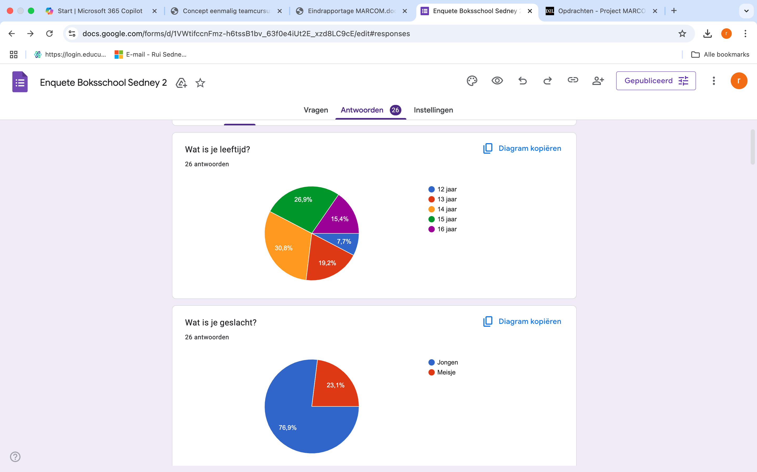

Bijlage 6:
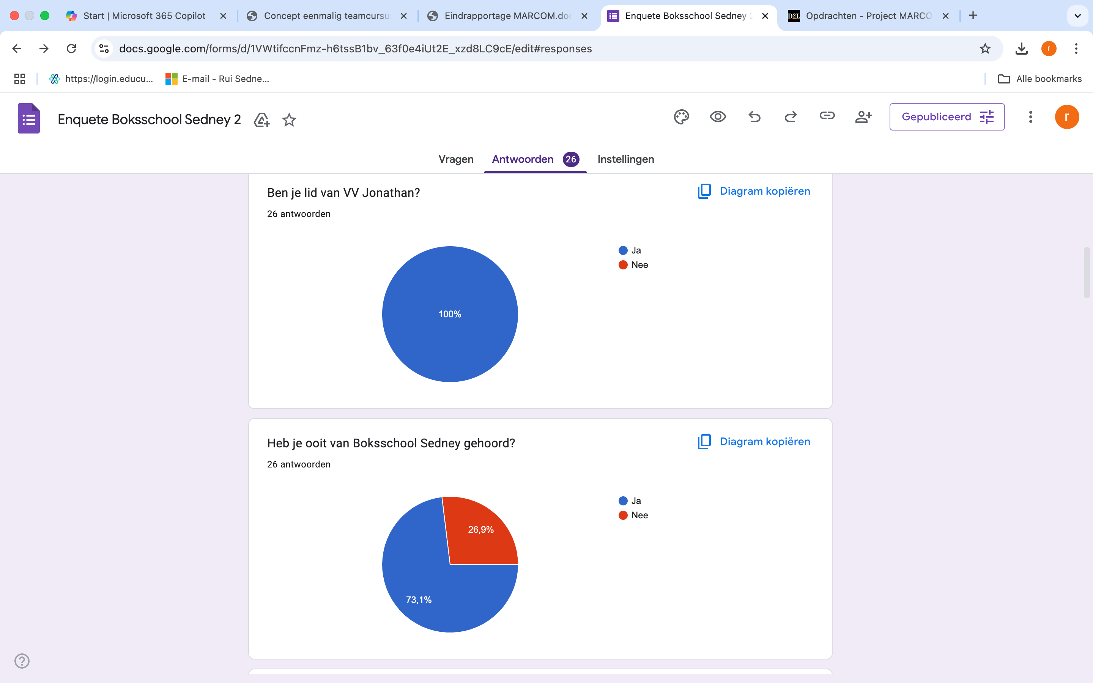
Bijlage 7:
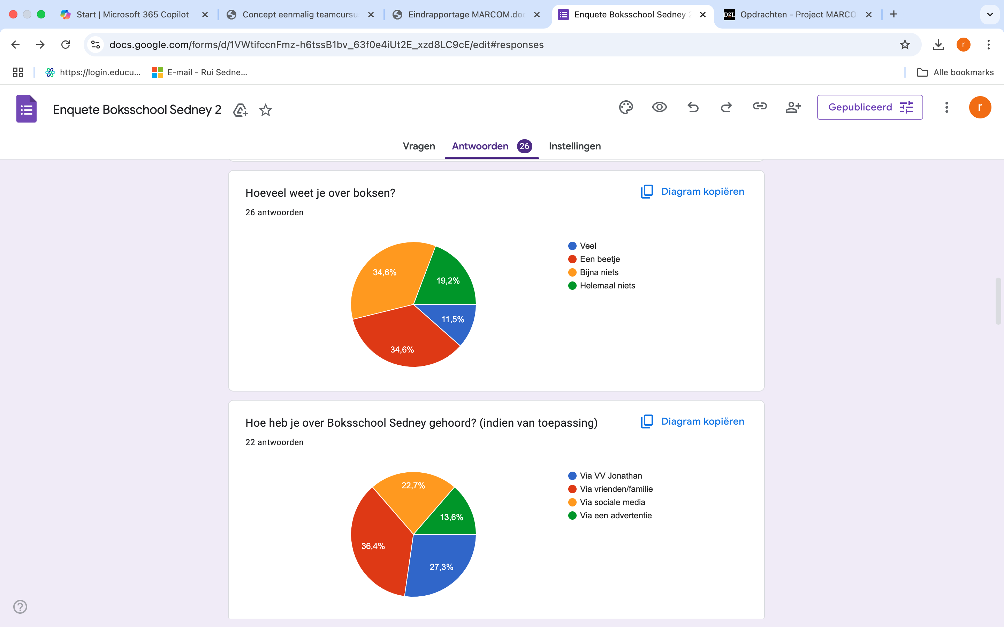

Bijlage 8:
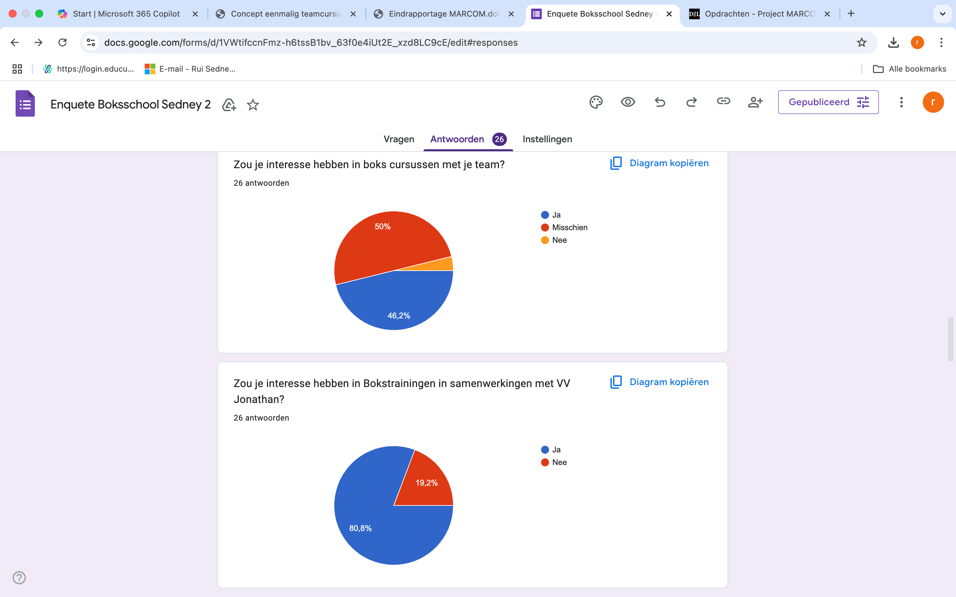

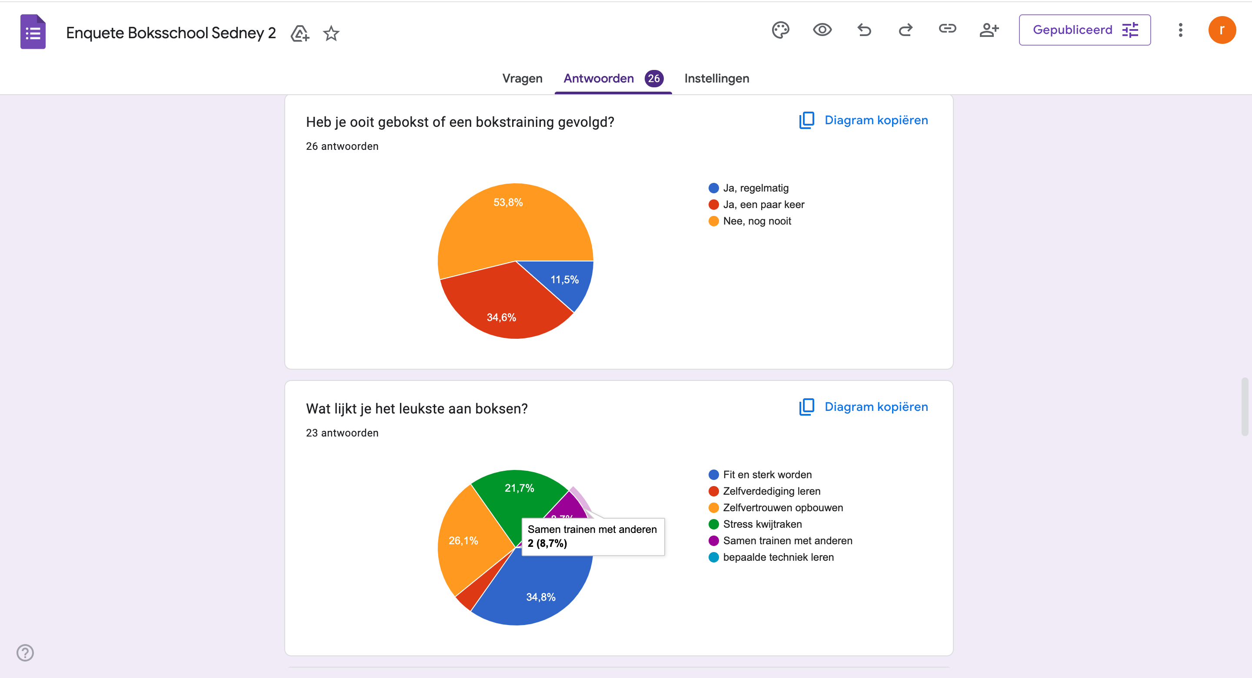

Bijlage 9:
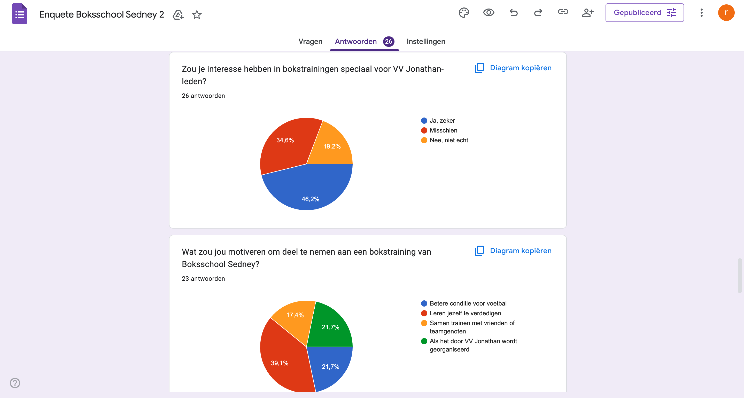

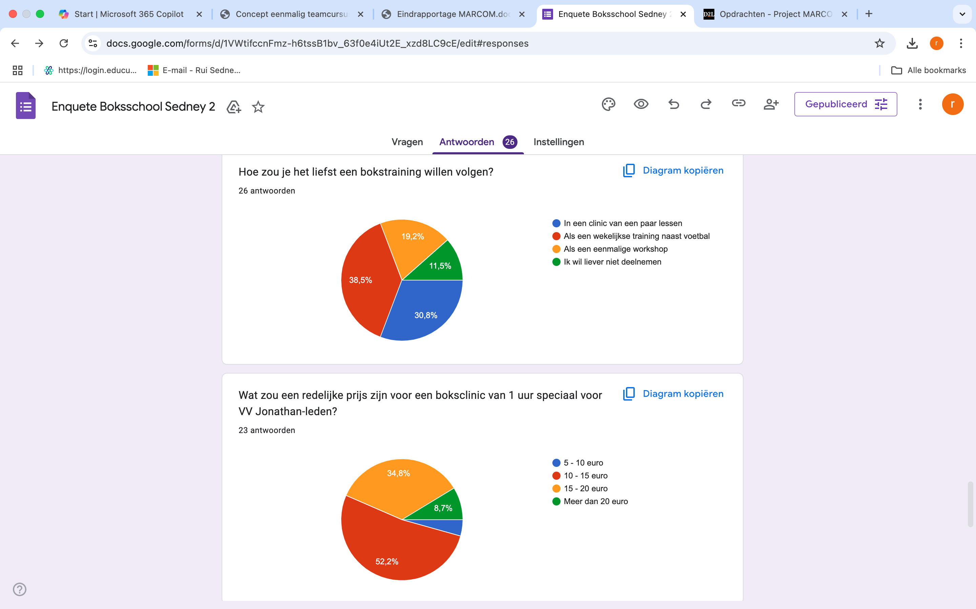

Bijlage 10:
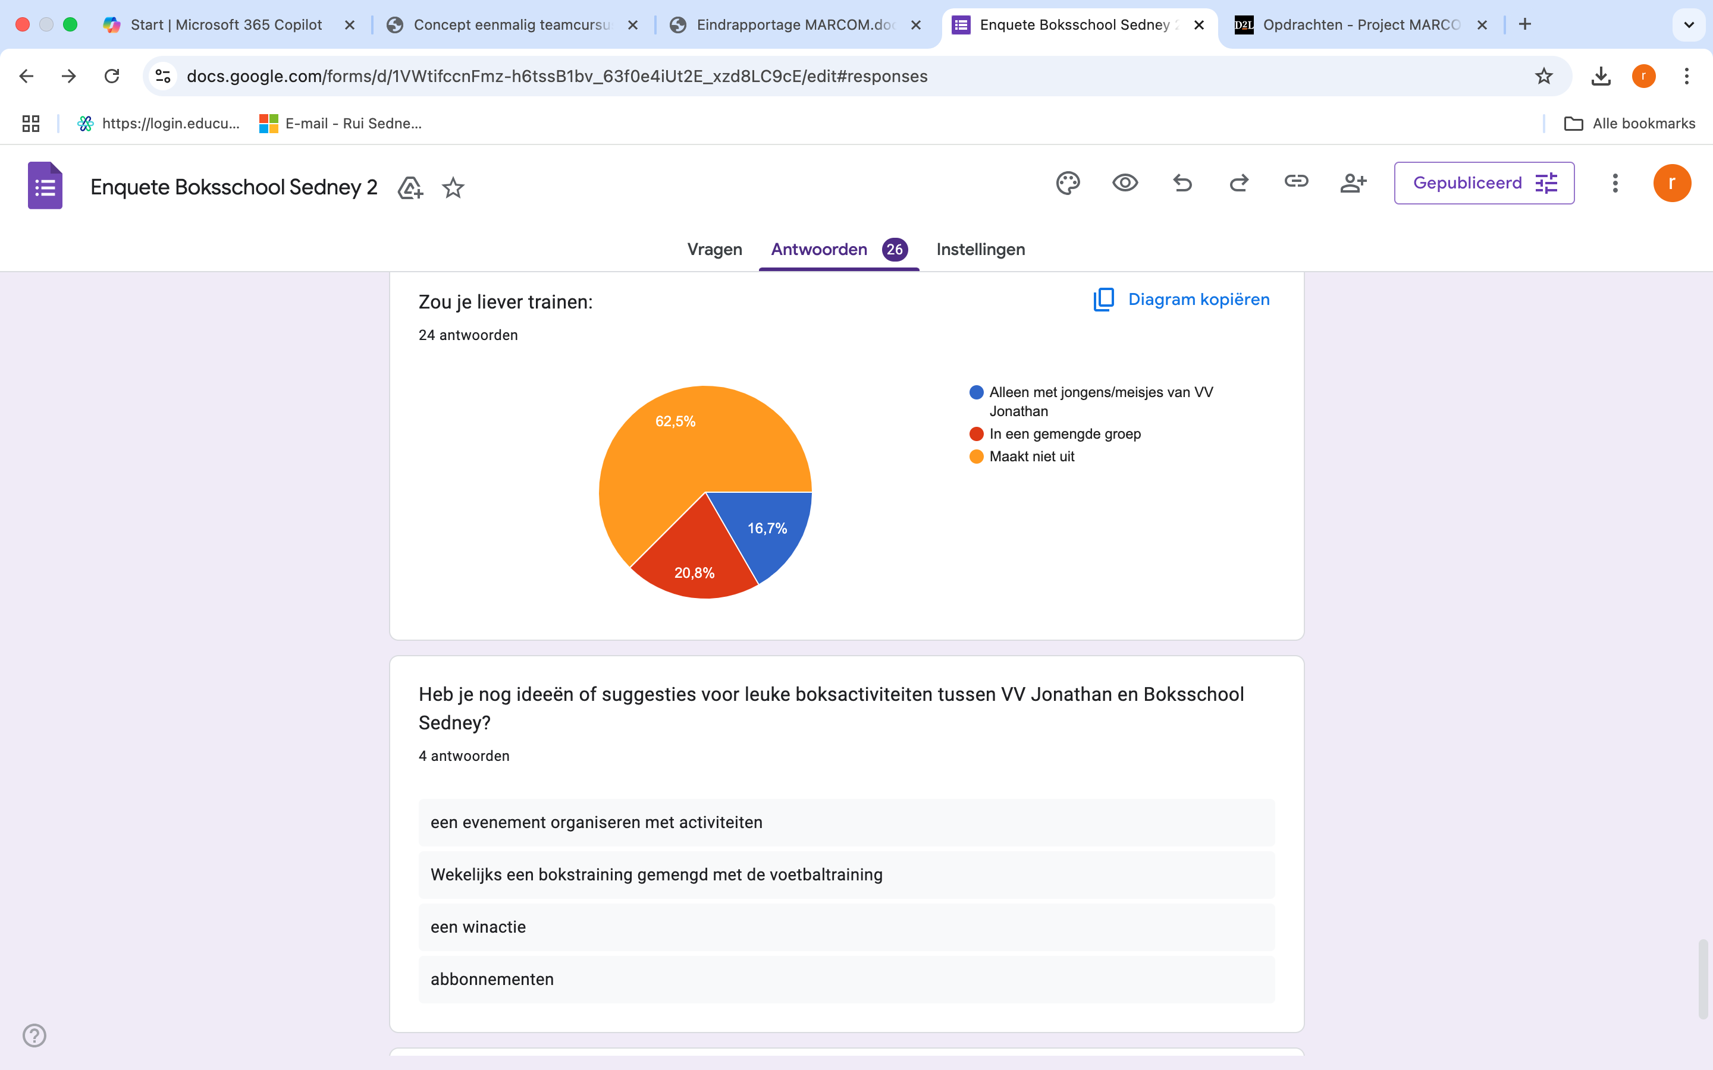

Bijlage 11 Key visual:
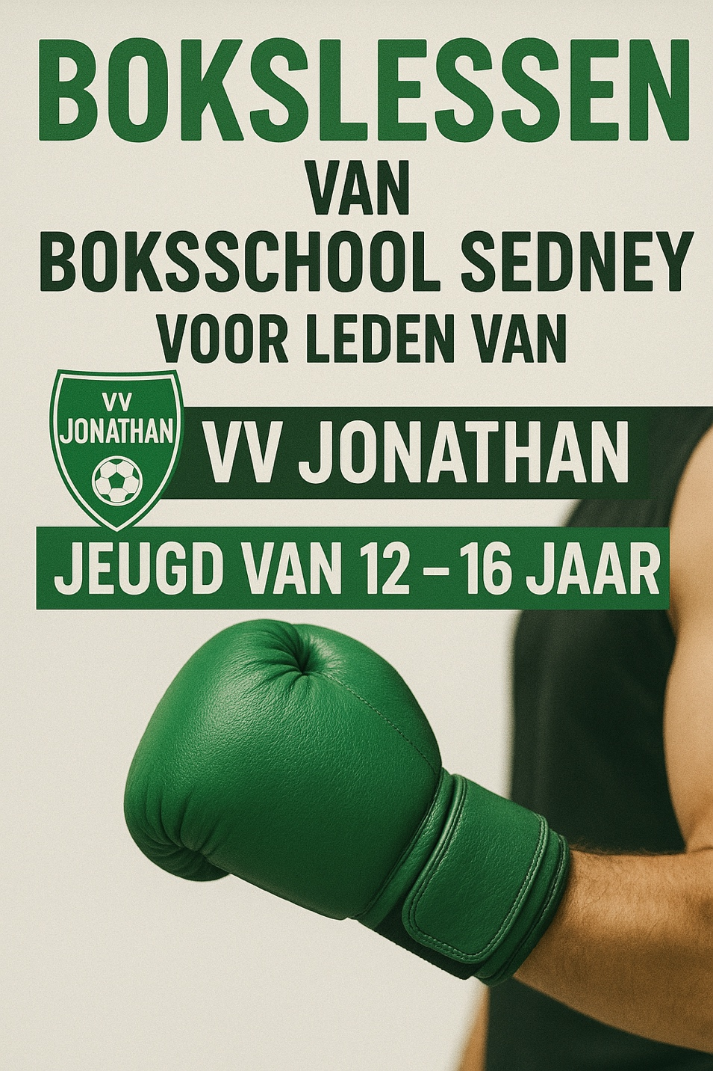

Bijlage 12 (Key visual):
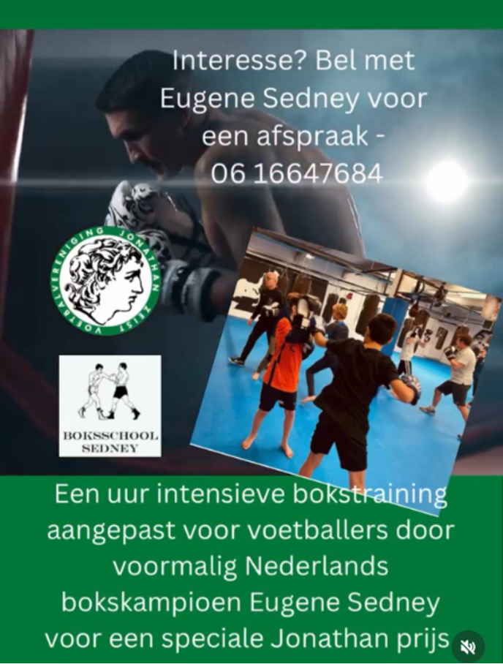

Bijlage 13 (Key visual):
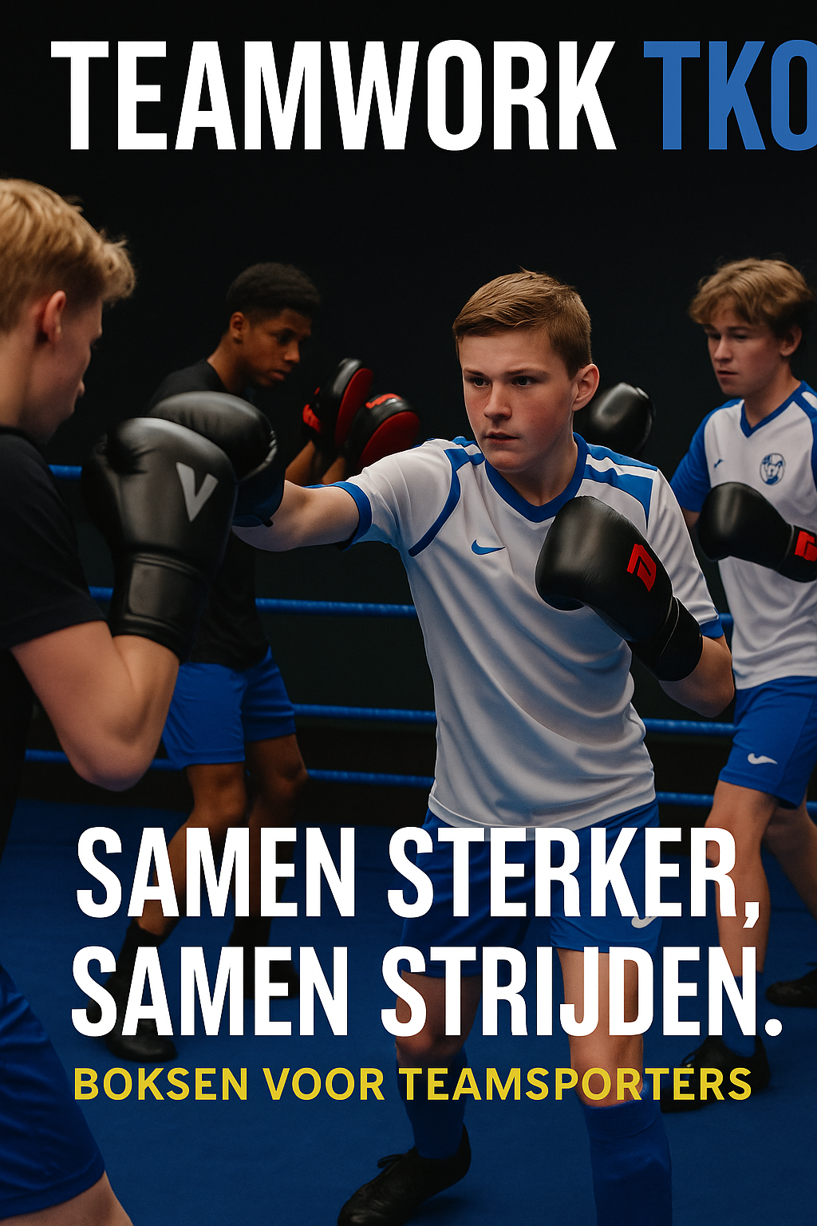

Bijlage 14 (Flyer):
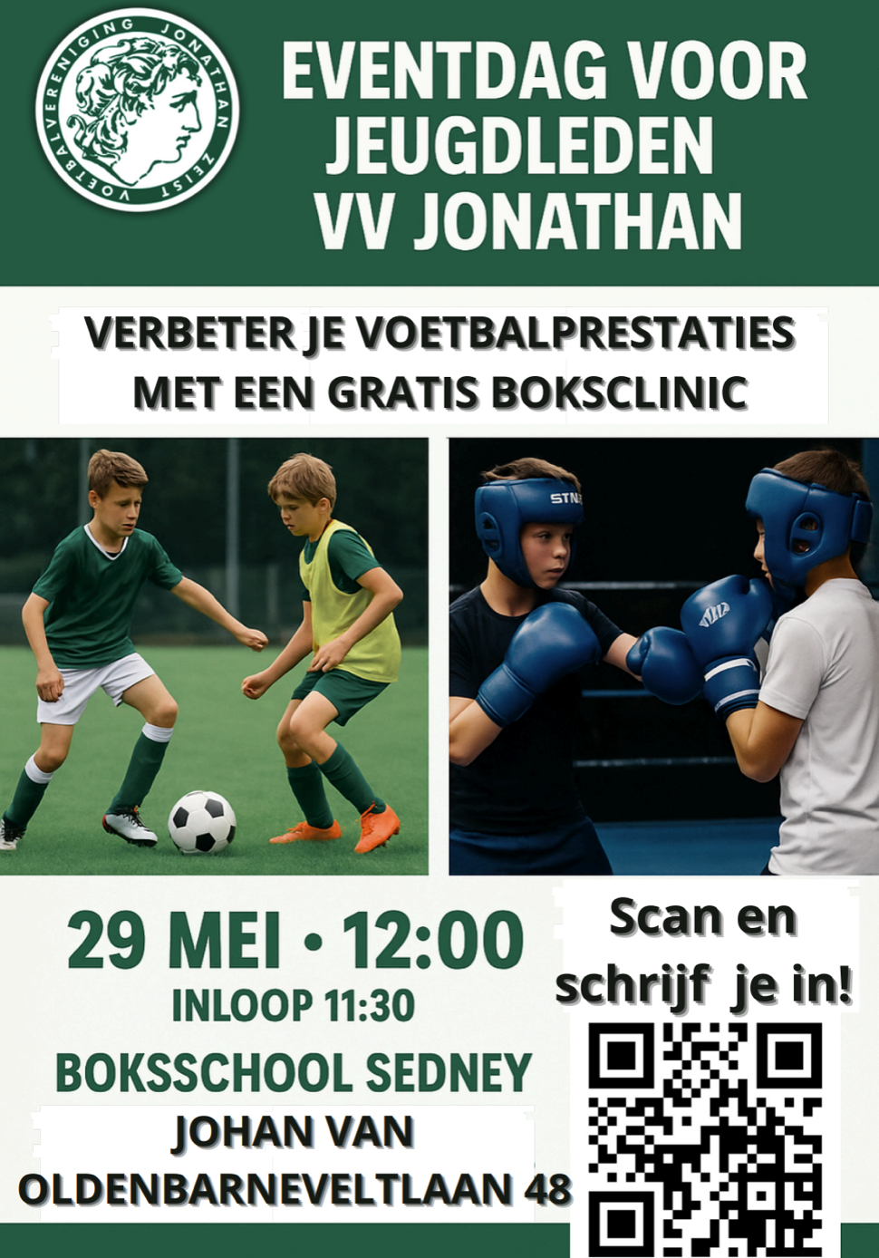

Bijlage 15 (post website VV Jonathan)
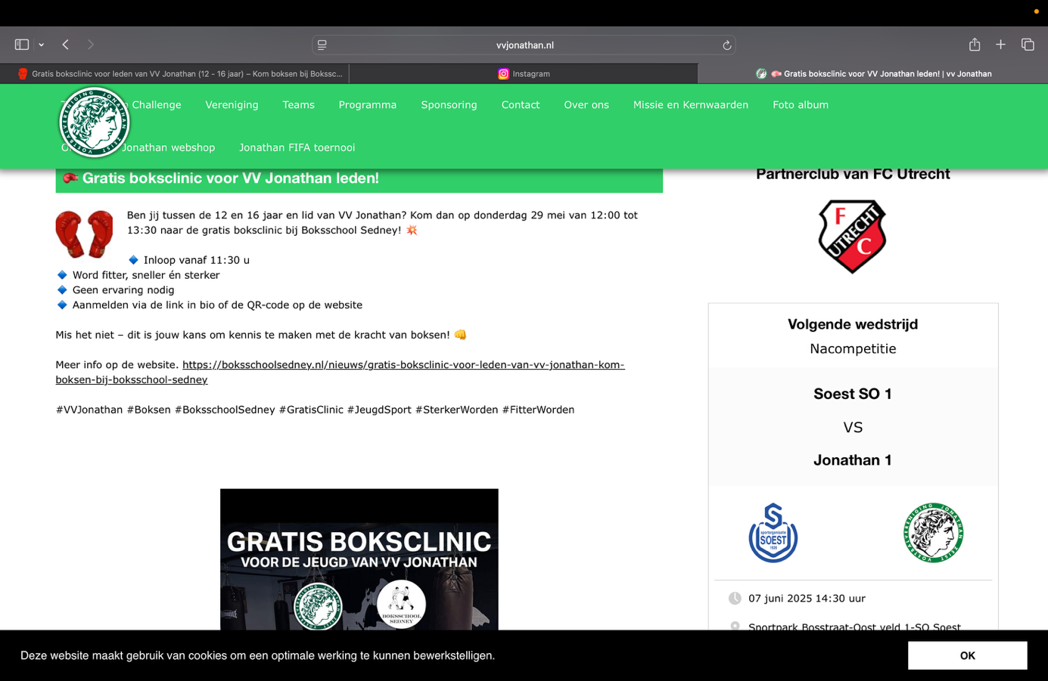

Bijlage 16: (aantal weergave post VV Jonathan):
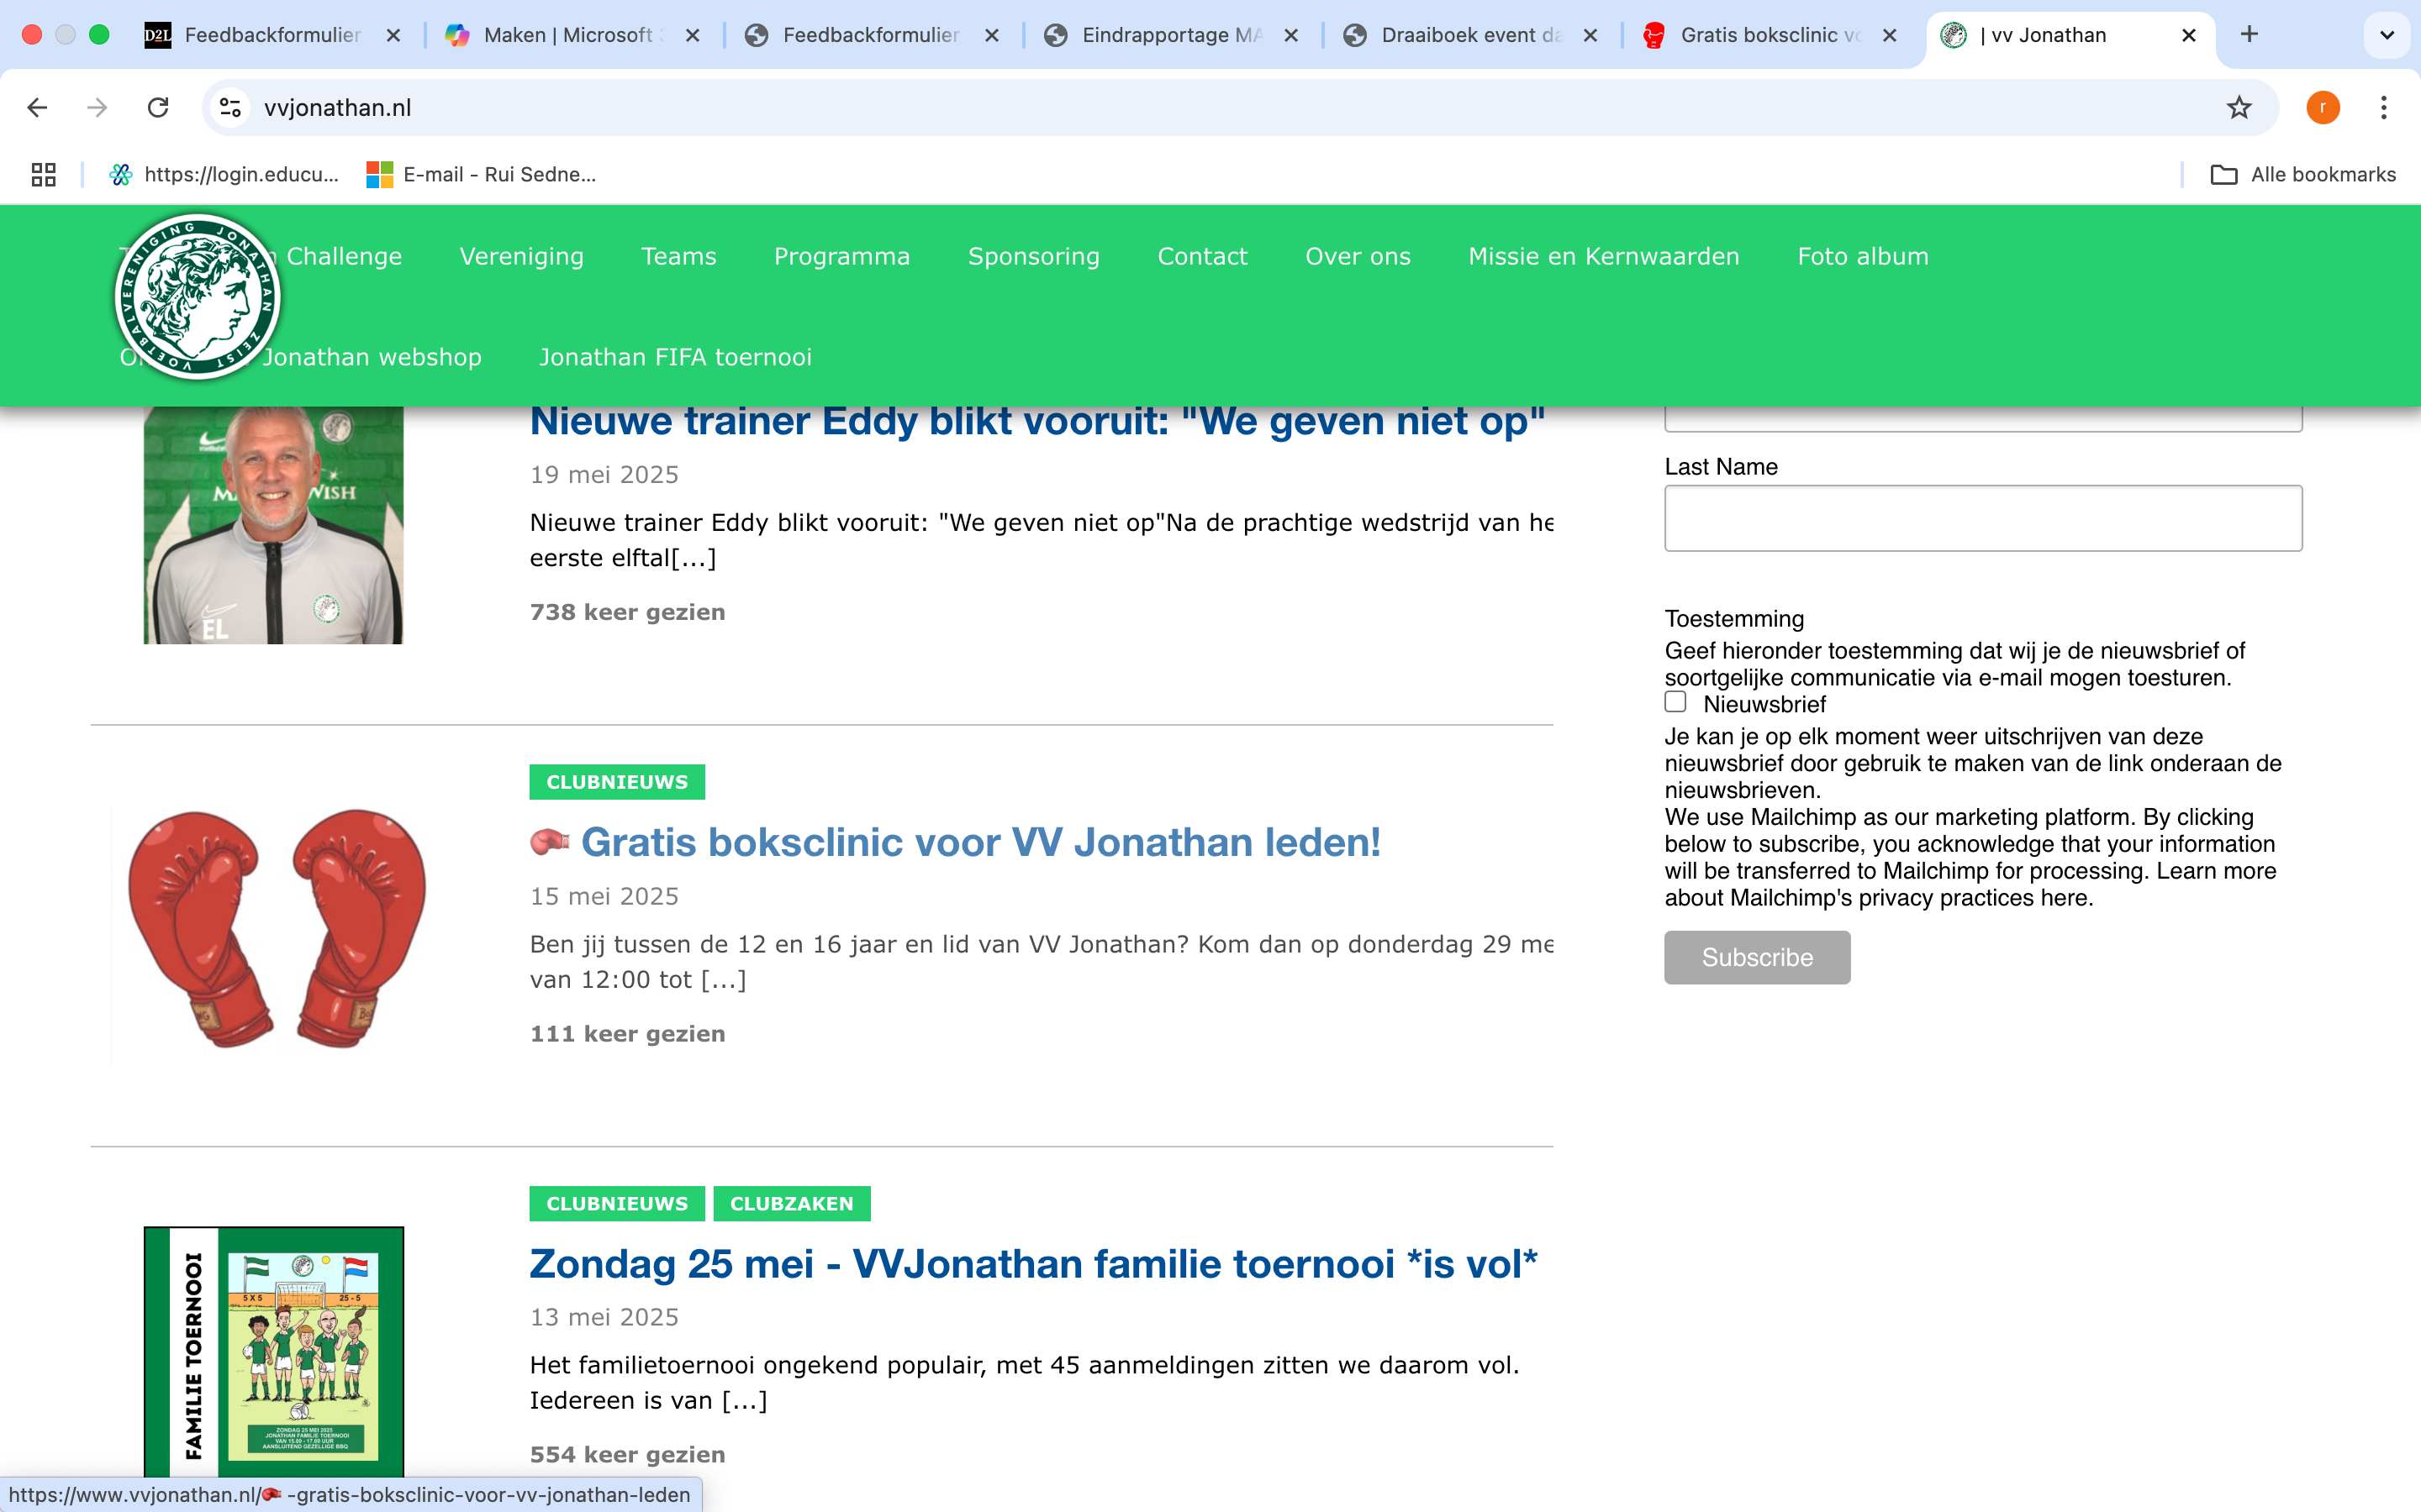

Bijlage 17: (post website Boksschool Sedney)
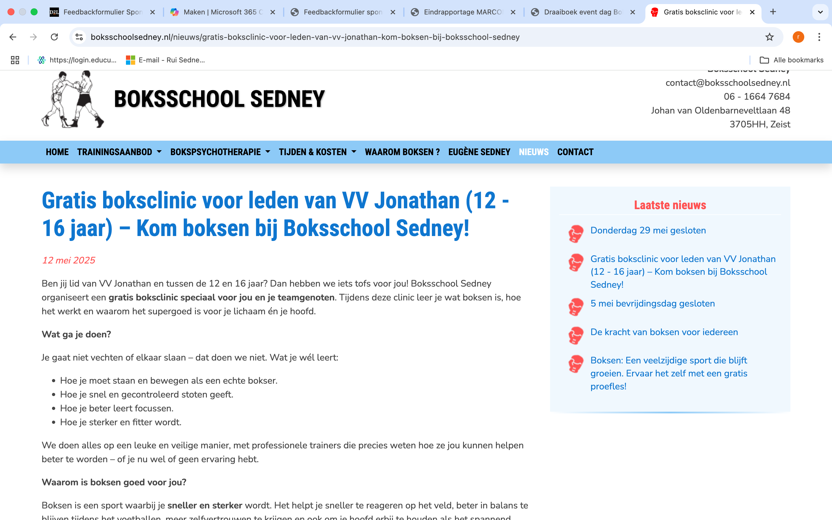

Bijlage 18 (aantal weergave website post Boksschool):
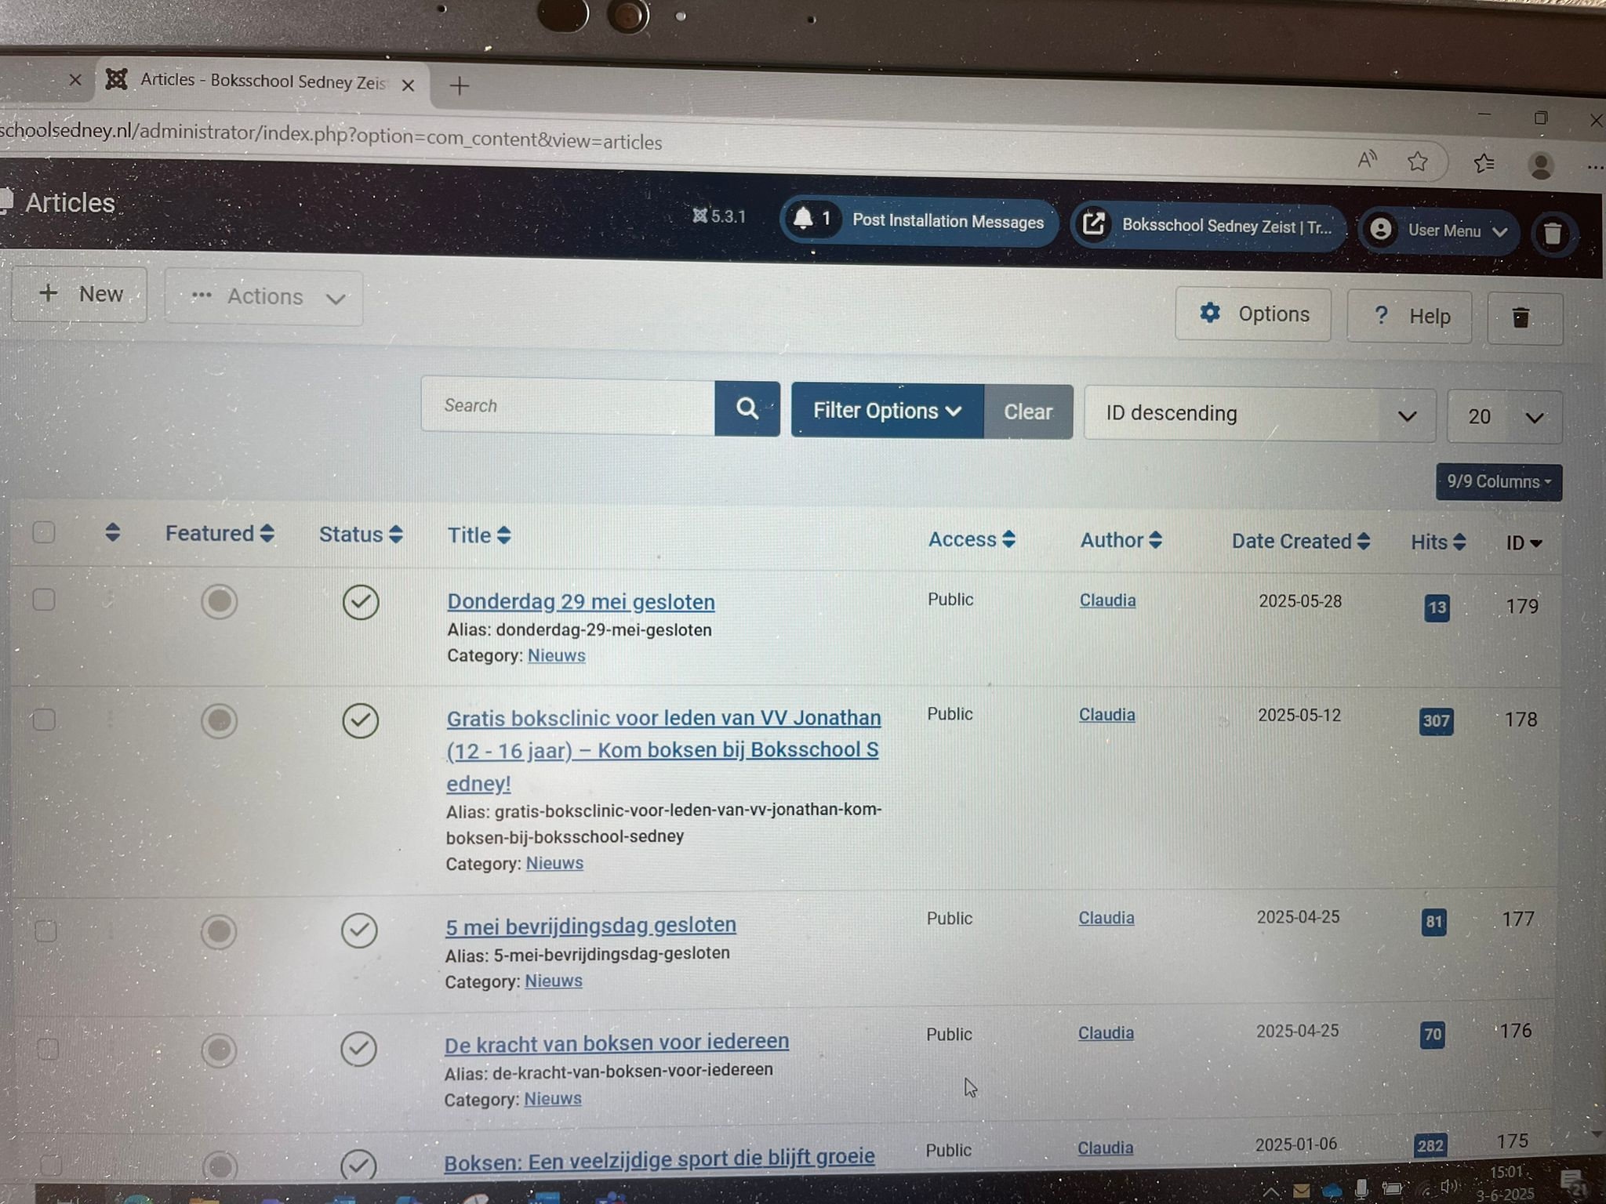

Bijlage 19 (1e Post Instagram VV Jonathan & boksschool):
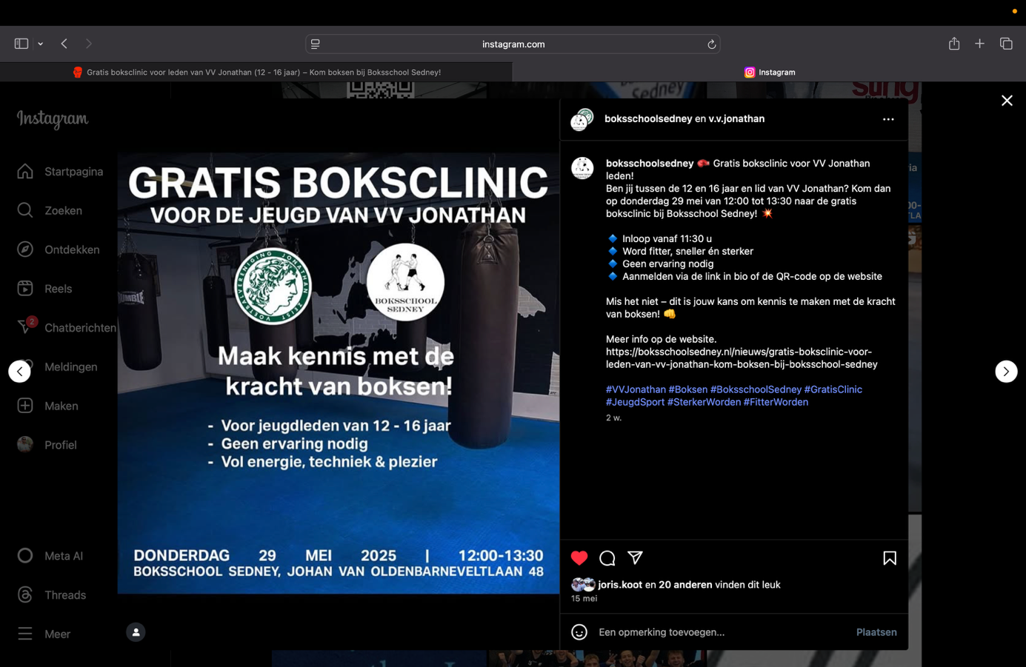

Bijlage 20 (1e post Facebook Boksschool Sedney)

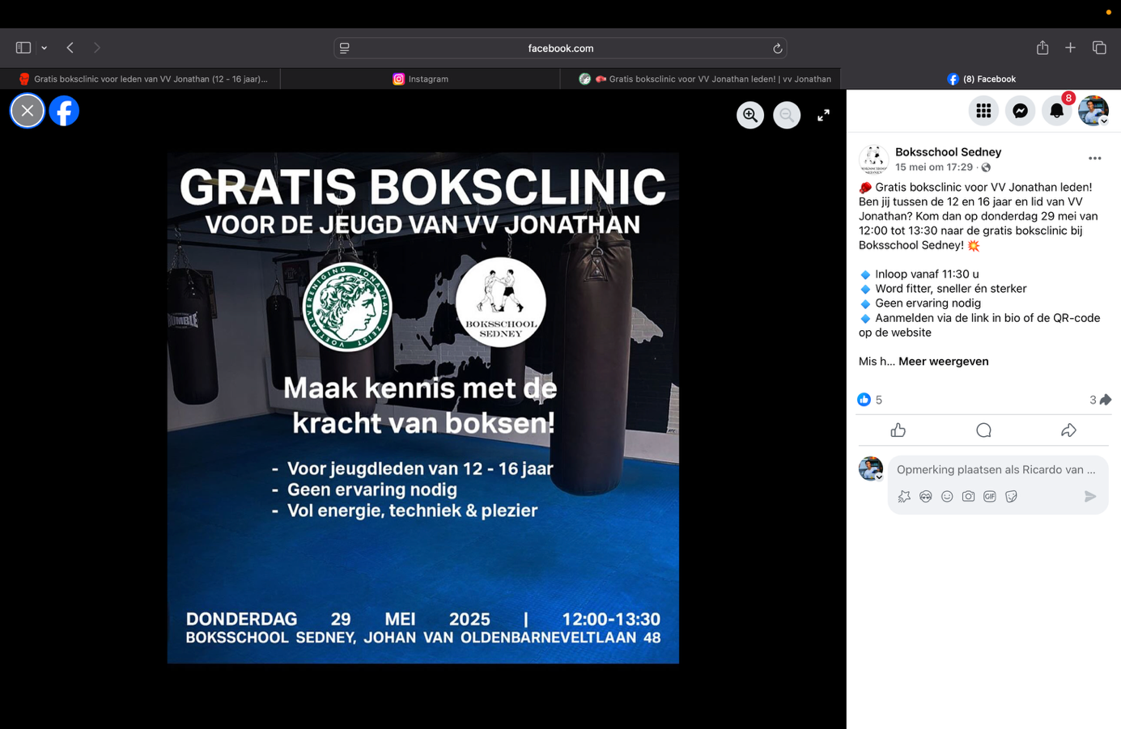

Bijlage 21 (Story post VV Jonathan):

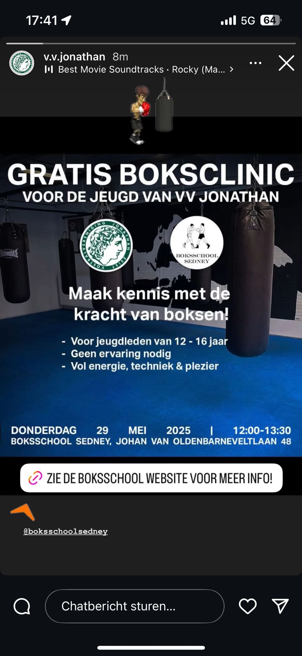

Bijlage 22 (bericht op voetbal.nl VV Jonathan)
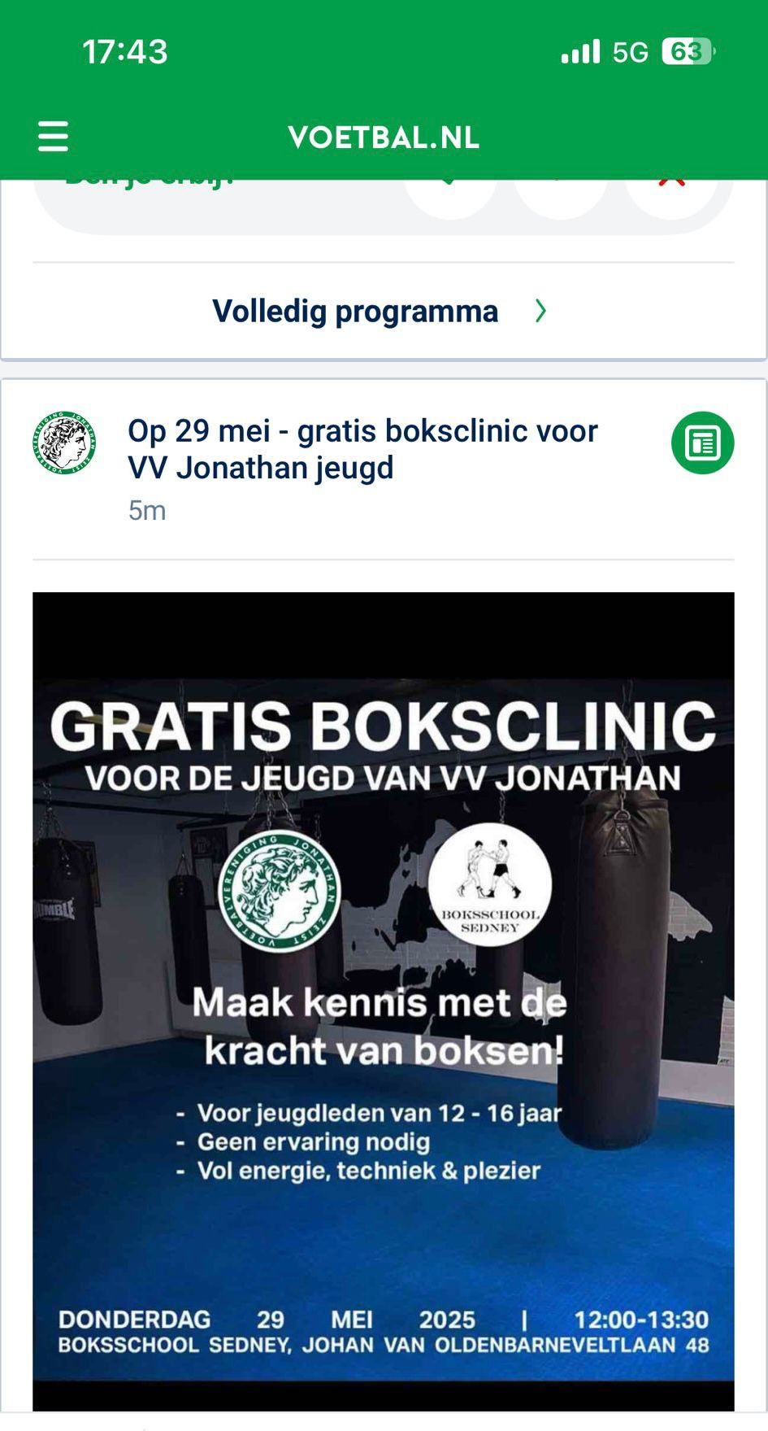

Bijlage 23 (post hero video Instagram: Zelfverzekerder door boksen):

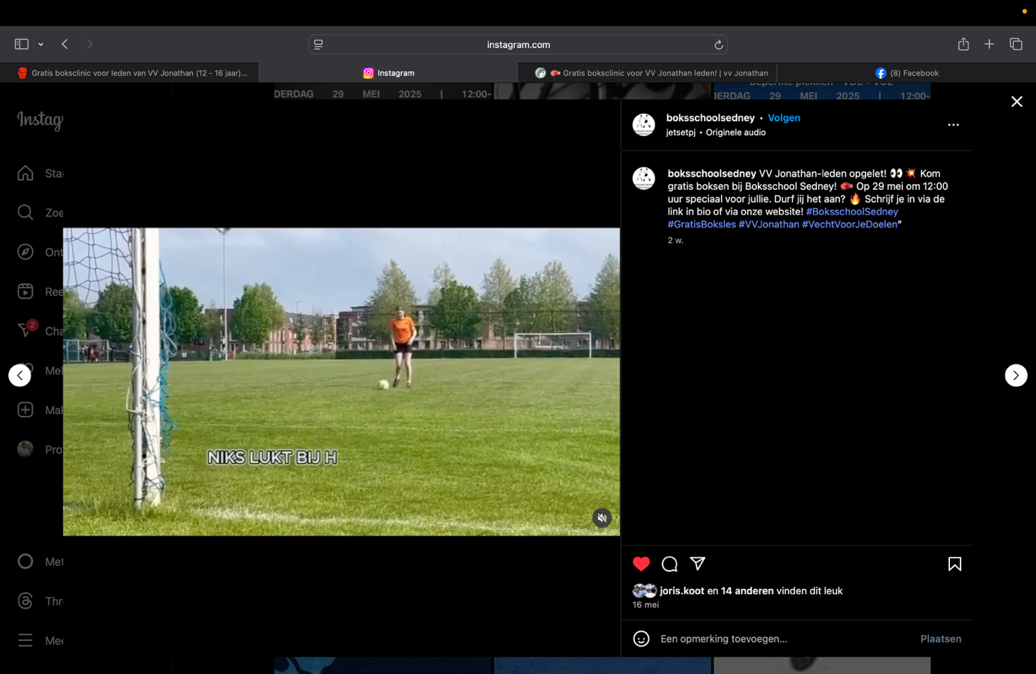
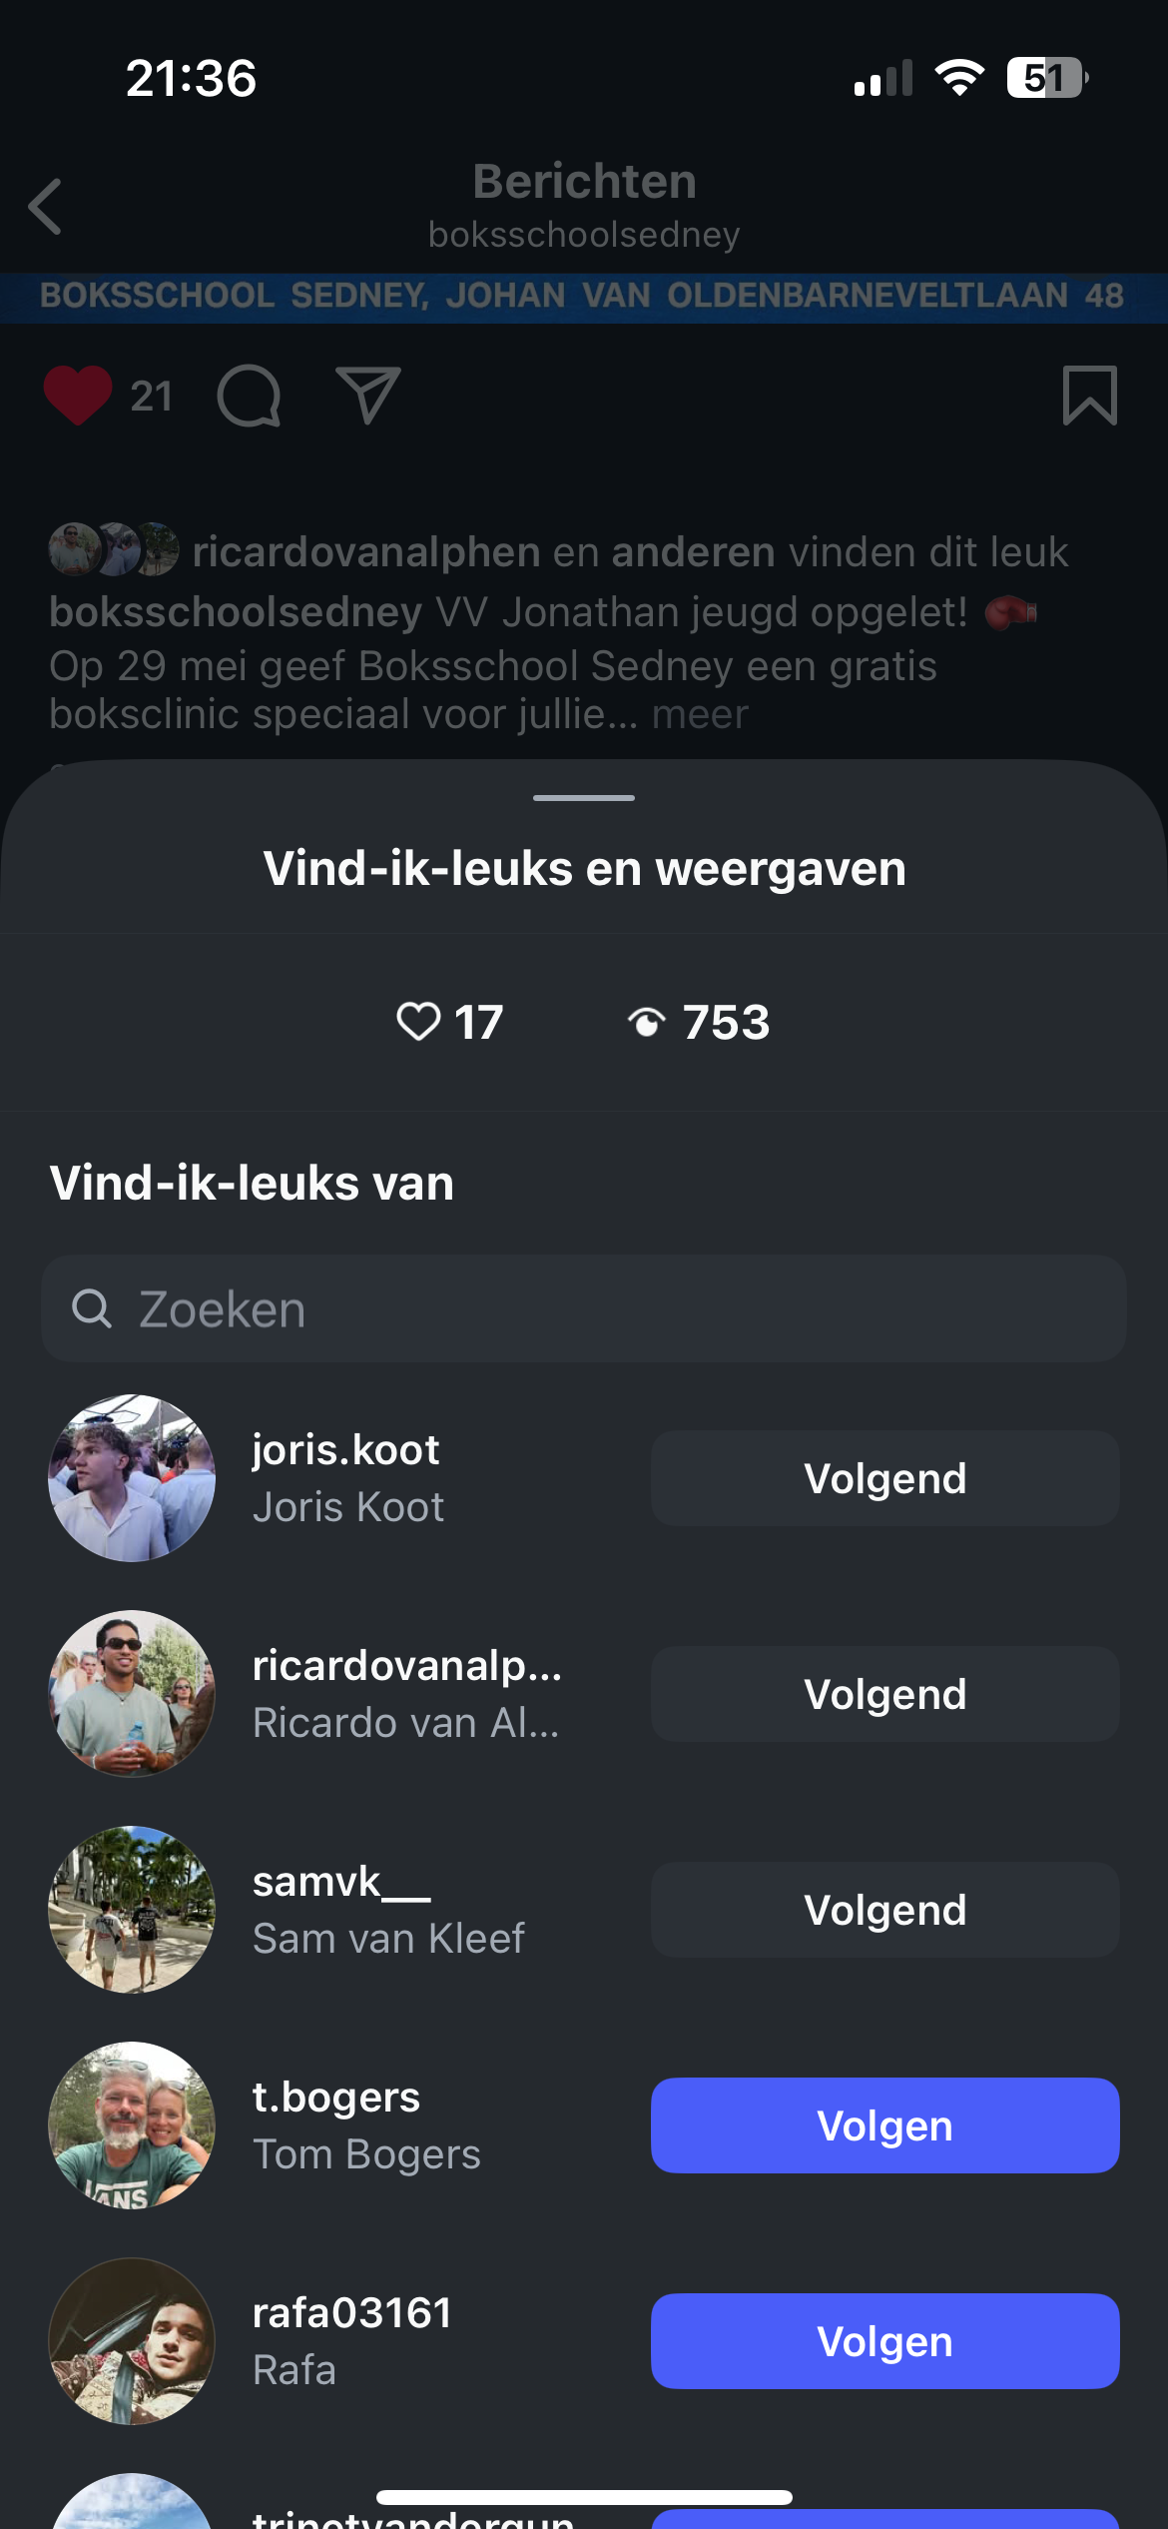

Bijlage 24 (Hero video: zelfverzekerder door boksen):
hero video.mp4

Bijlage 25 (post Hero video Facebook)
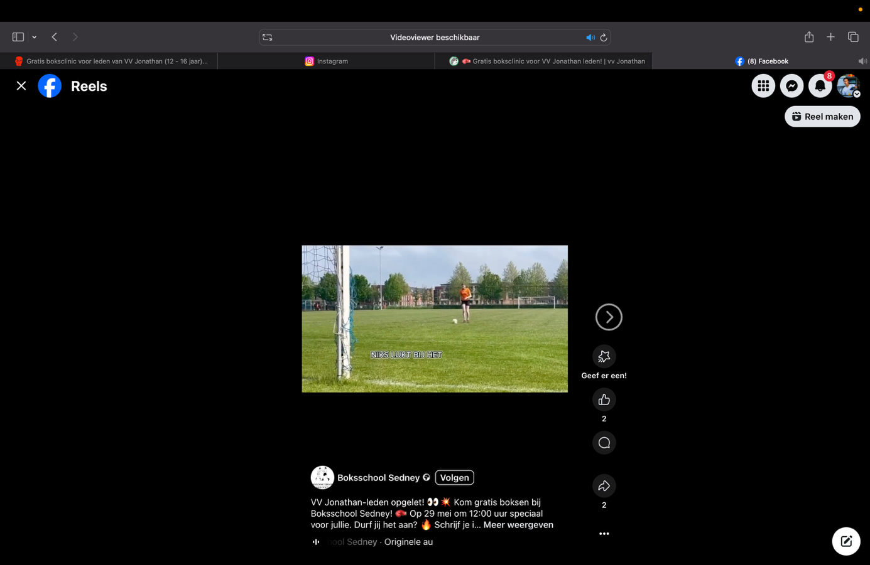
Bijlage 26 (1e CTA post Instagram VV jonathan & Boksschool):

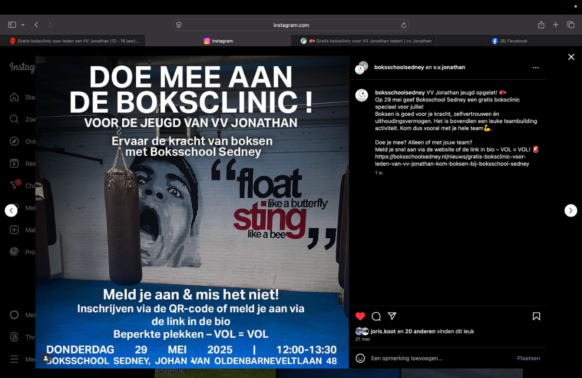
Bijlage 27 (1e CTA Post Facebook Boksschool Sedney)
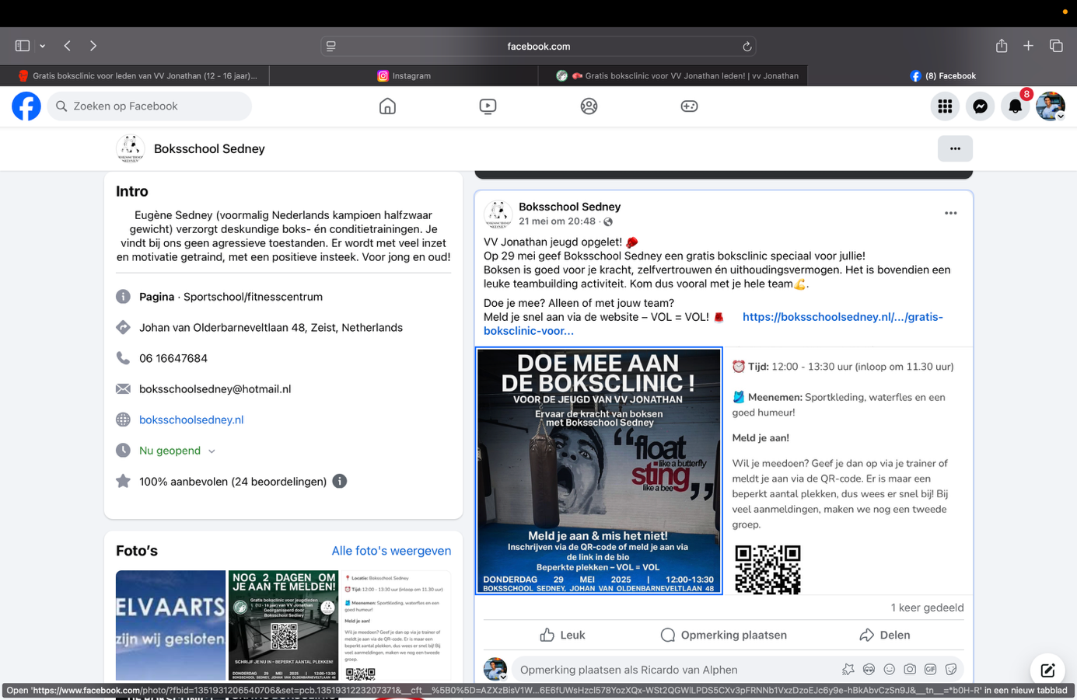
Bijlage 28 (Post Informatieve video over voordelen boksen Facaebook):

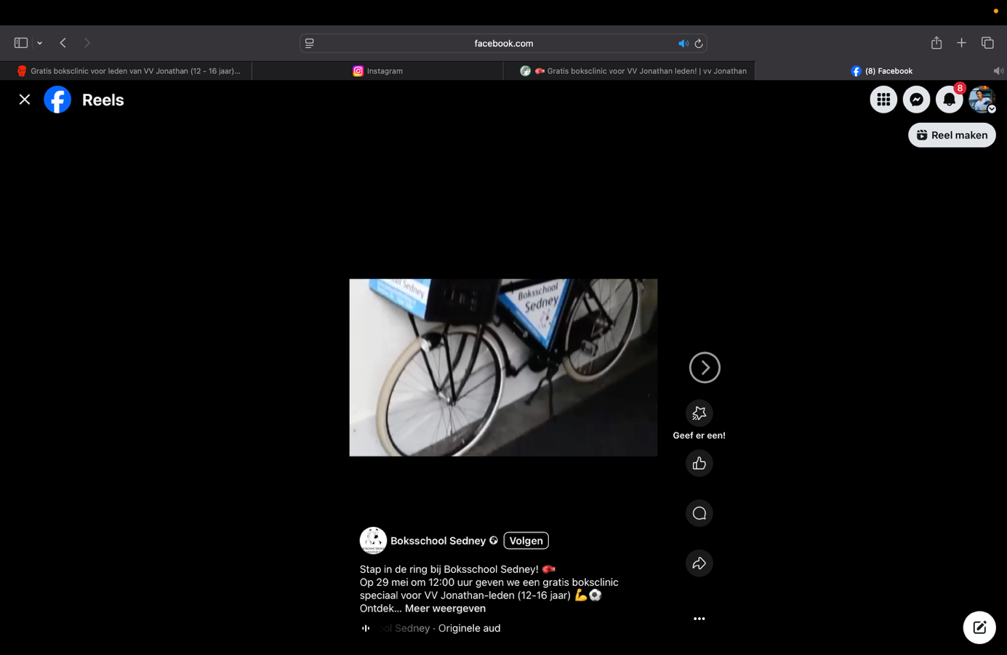
Bijlage 29 (Post informatieve voordelen boksen op Instagram VV Jonathan & Boksschool):
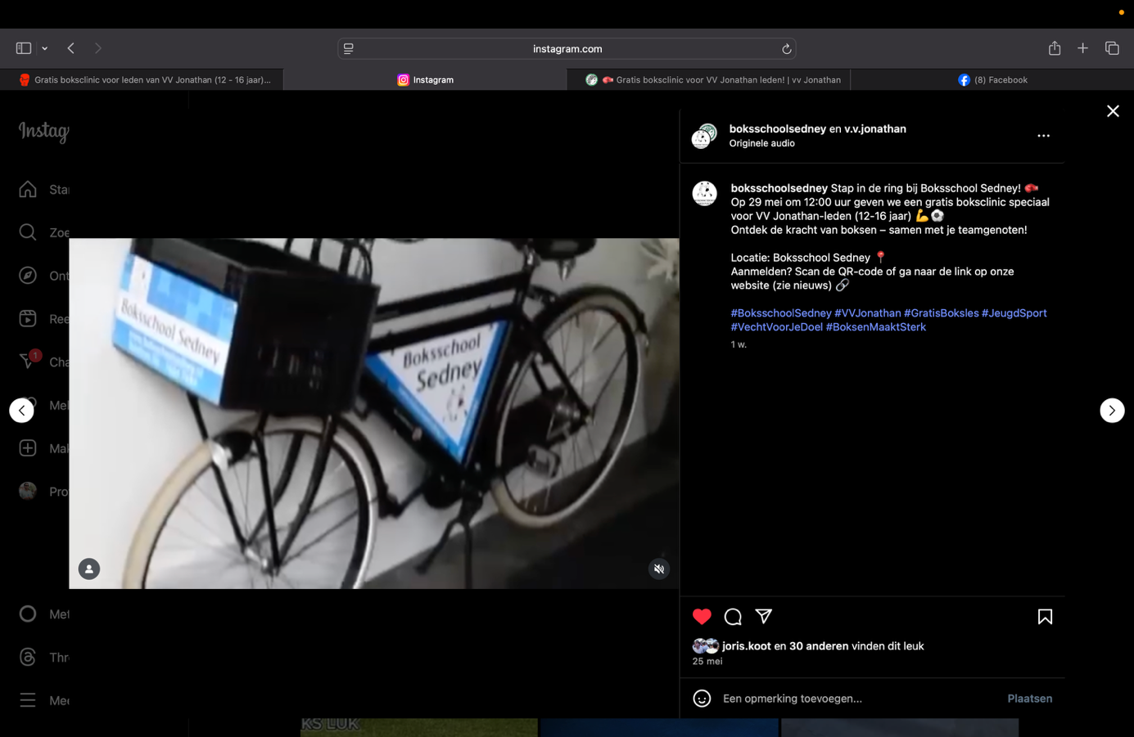
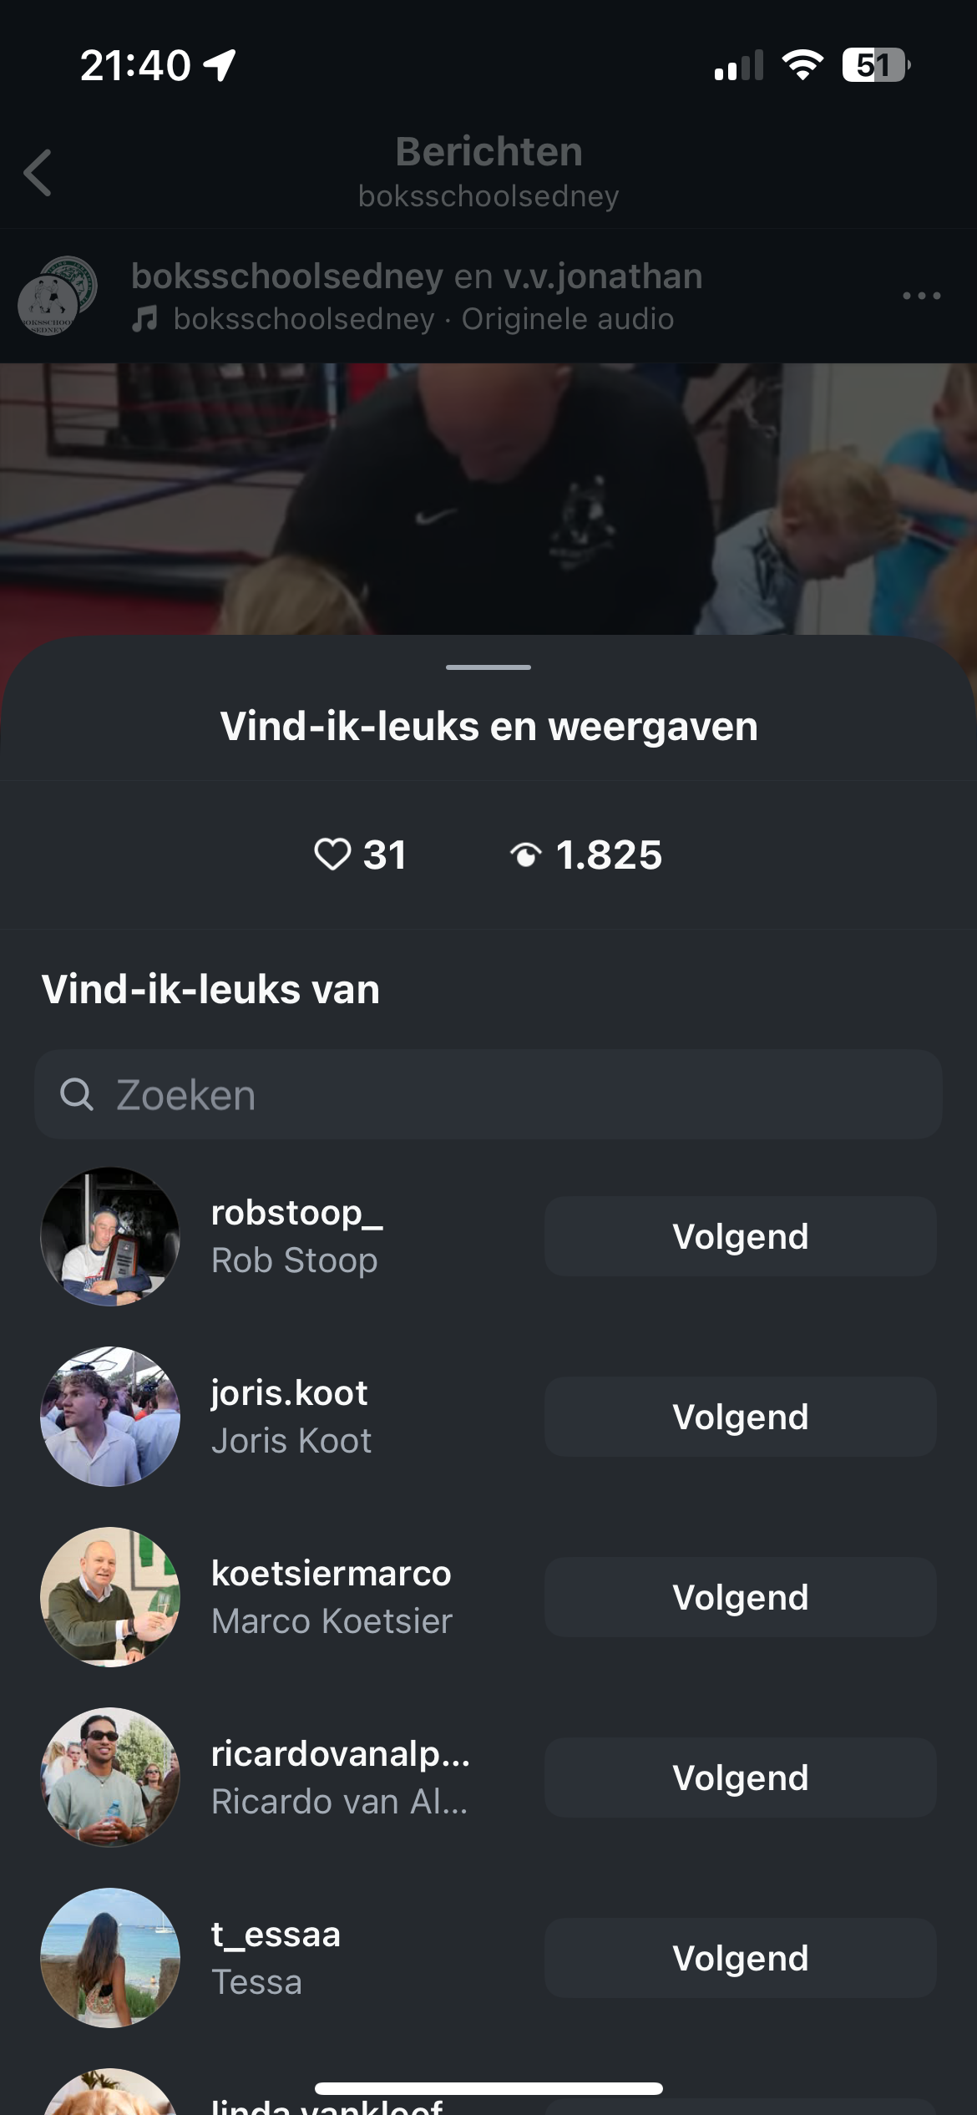
Bijlage 30 (Informatieve video voordelen boksen):
Boksschool Sedney, promo - SD 480p.mov

Bijlage 31 (laatste CTA post Instagram Boksschool sedney):

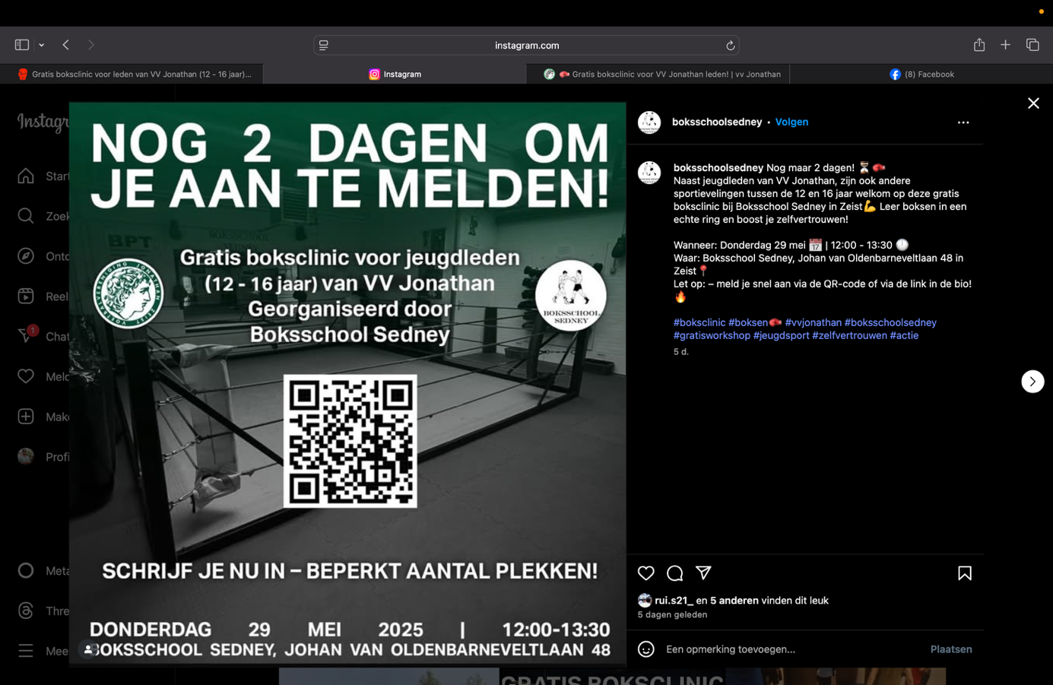
Bijlage 32 (Informatieve mail over event dag):
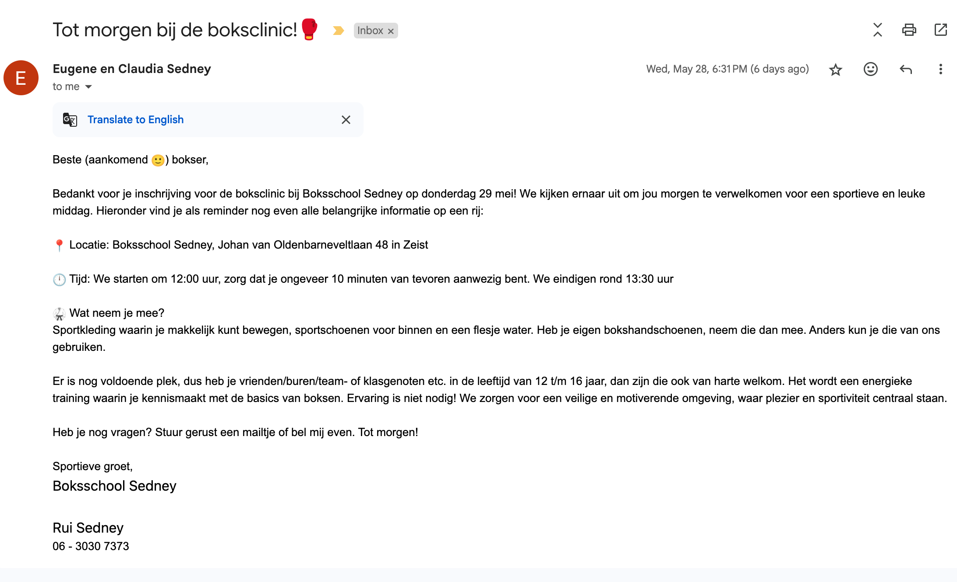
Bijlage 33 (1e awareness post)
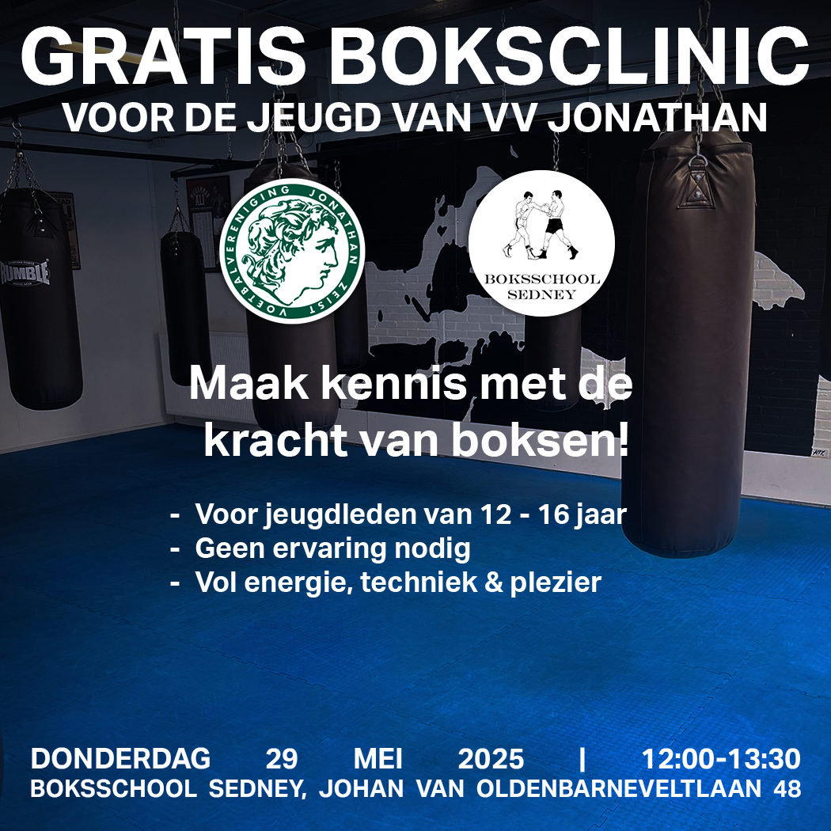

Bijlage 34 (1e CTA-post)

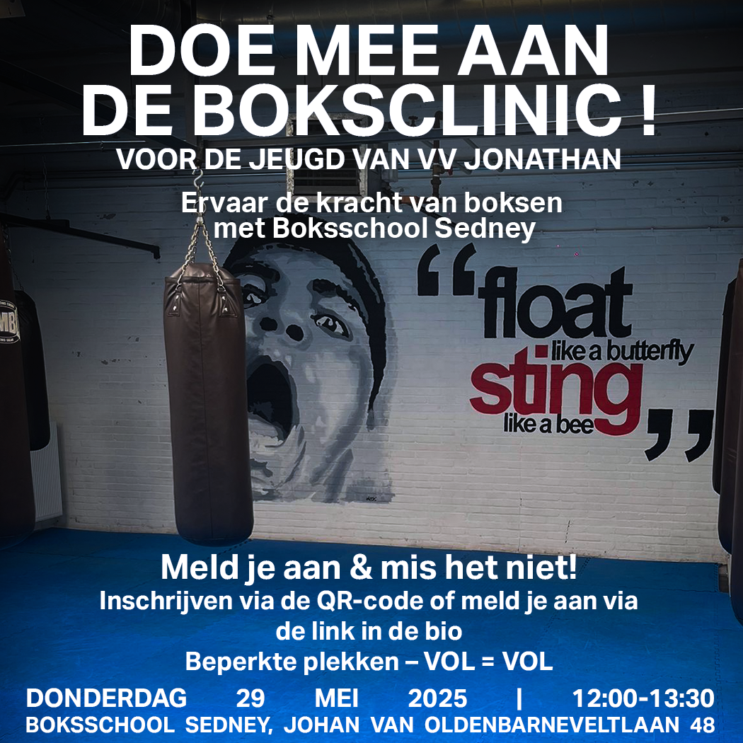

Bijlage 35 (2e CTA-post):

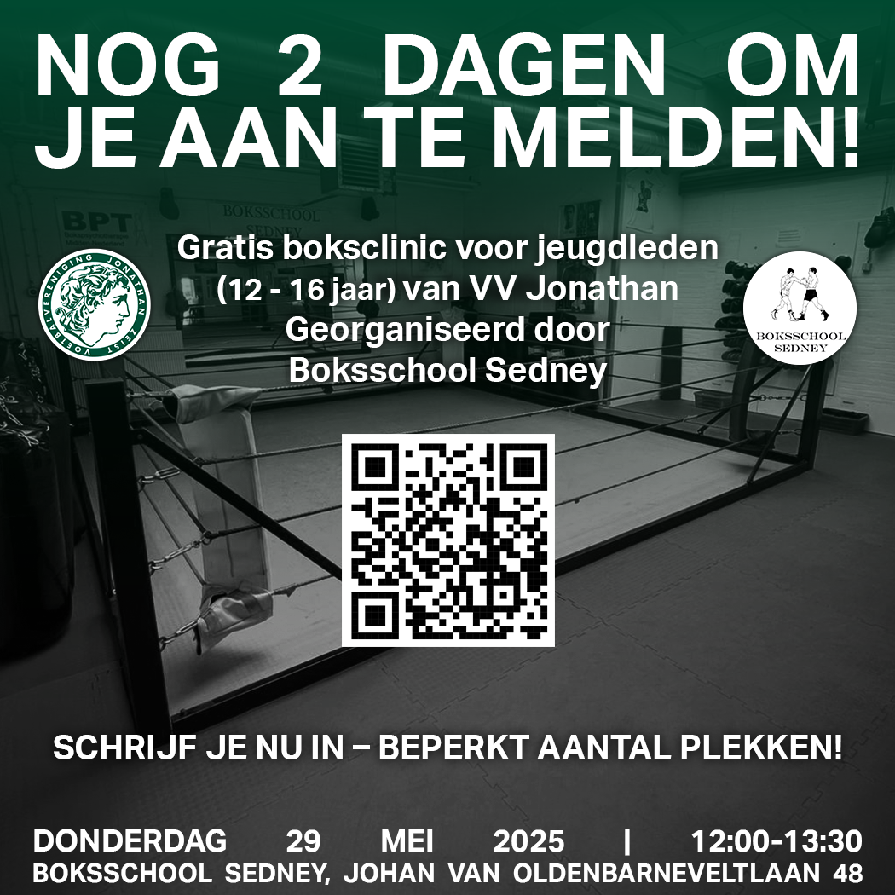
Bijlage 36 (Campagnestrategie):
https://hrnl.sharepoint.com/:x:/s/RBS-MARCOMJan/ERLDUcTmcX9BhZTmF9ePdHAB7guAKPmw8gjv22mKYmB5lA?e=TxVWs2

Bijlage 37 (draaiboek):
Draaiboek event dag Boksschool sedney

Bijlage 38 (Inschrijvingen Event):
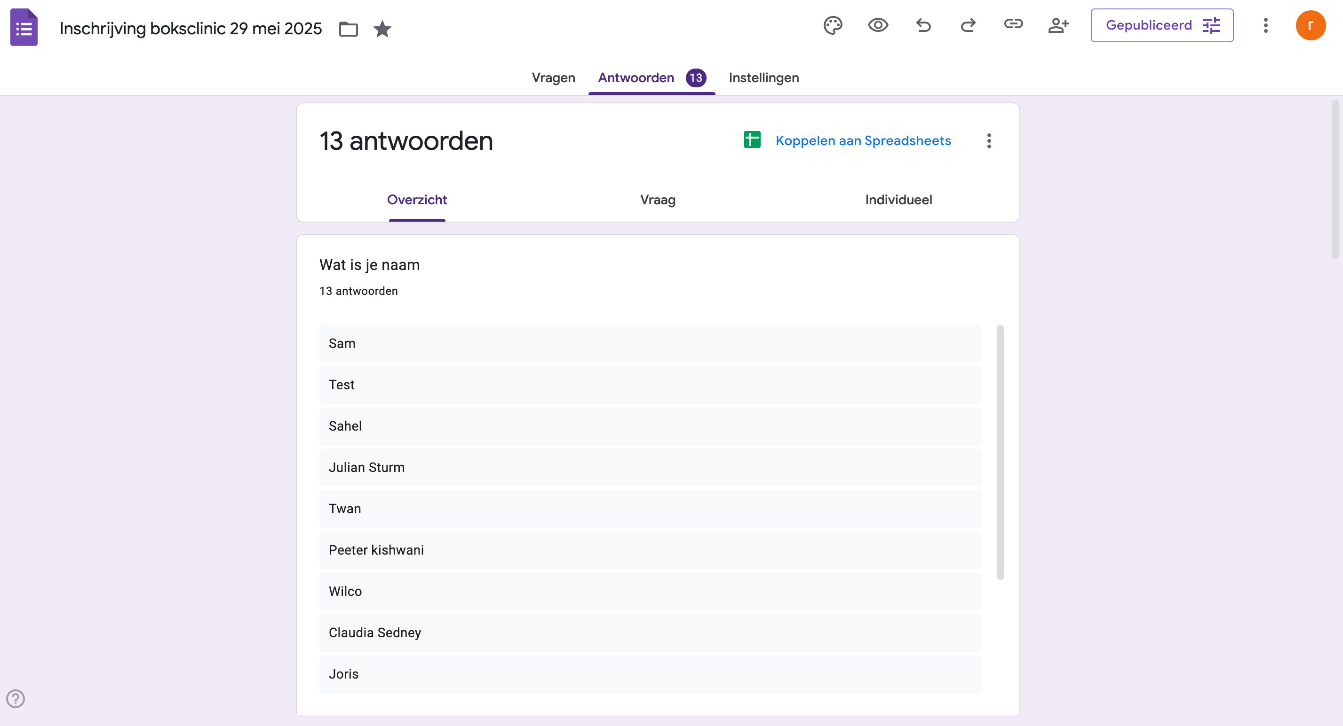
Bijlage 39 (bewijs contact met sponsor)
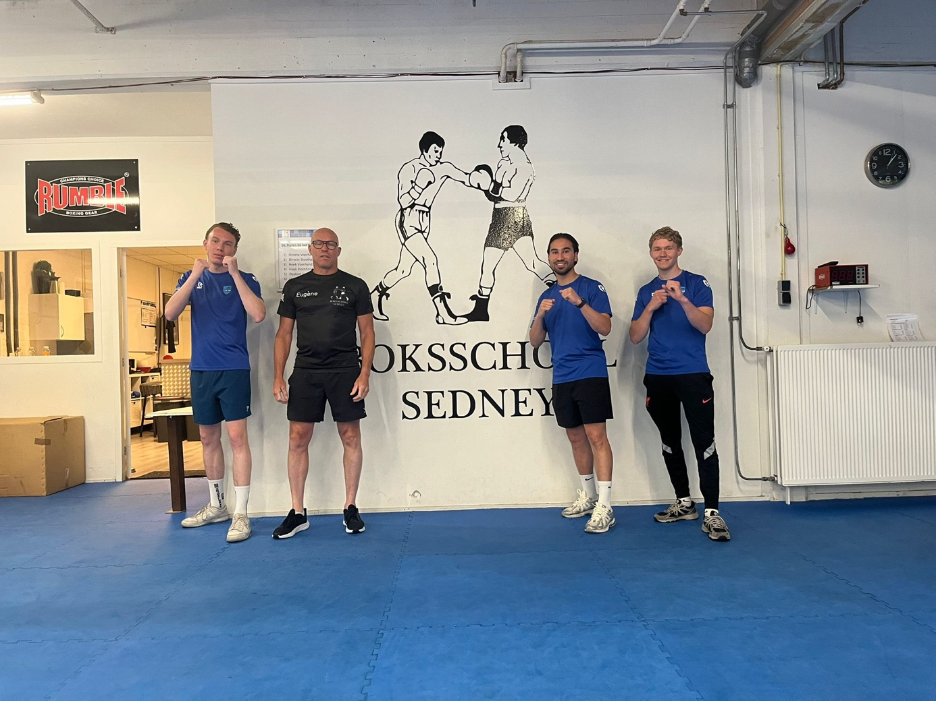
Bijlage 40 (bewijs contact sponsor):
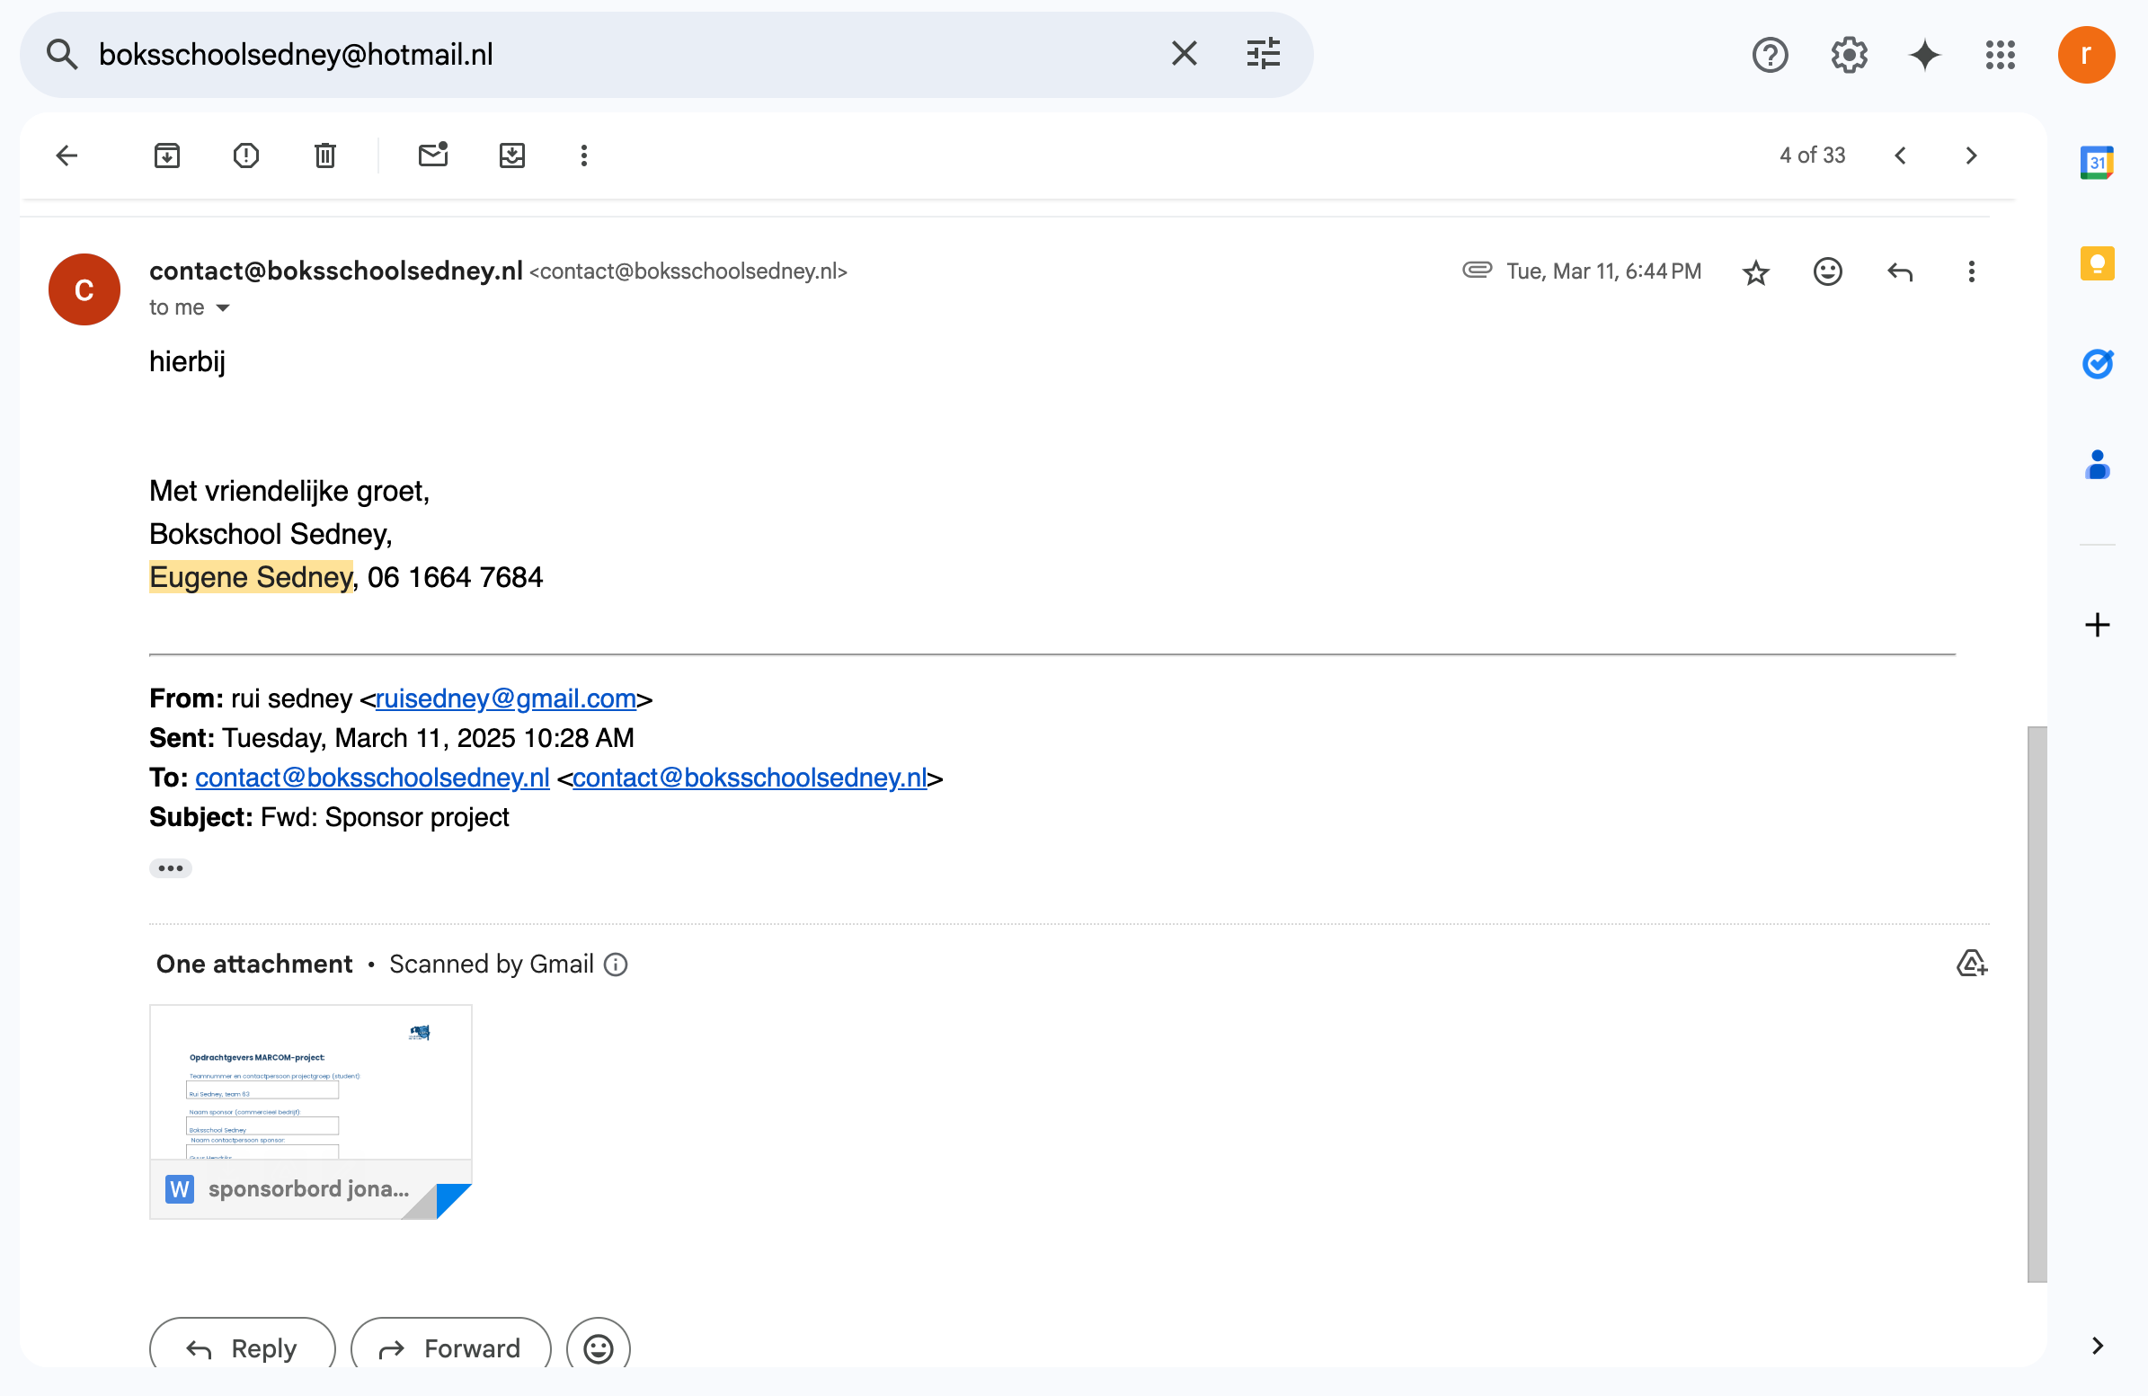

Bijlage 41 (Bewijs contact gesponsorde):
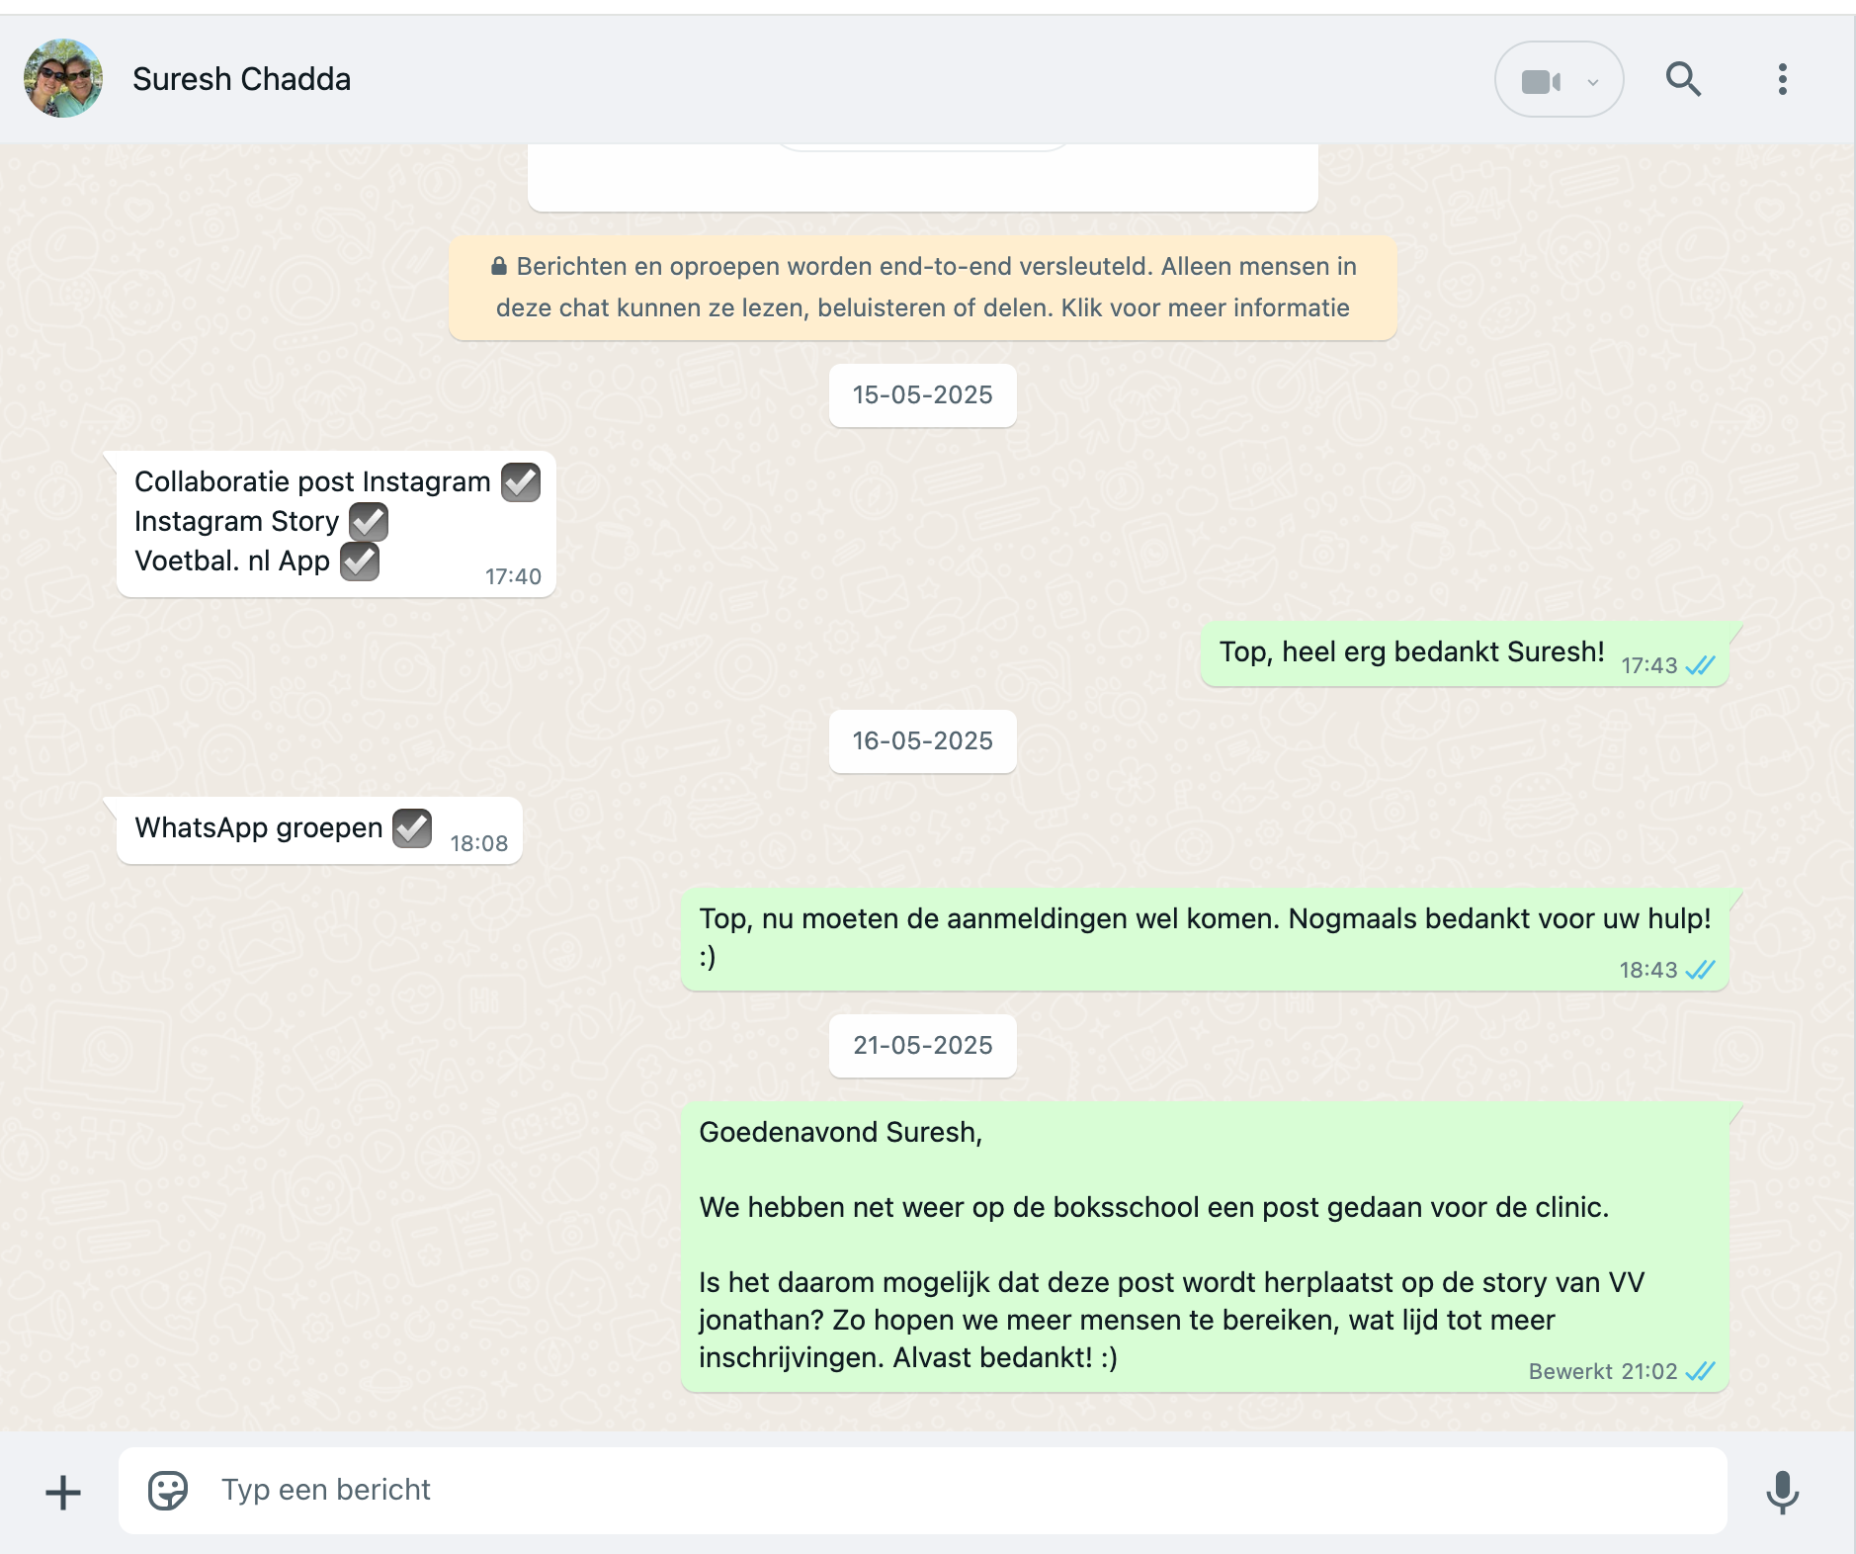

Bijlage 42 (aftermovie event)
aftermovie.mp4

Bijlage 43 (feedbackformulier sponsor):
Feedbackformulier sponsor team 63

Bijlage 44 (feedbackformulier vereniging):
Feedbackformulier Vereniging VV Jonathan

